

**TRƯỜNG ĐẠI HỌC SƯ PHẠM KỸ THUẬT TP. HỒ CHÍ MINH**

**KHOA CÔNG NGHỆ THÔNG TIN**

**CHUYÊN NGÀNH CÔNG NGHỆ PHẦN MỀM**

-----🙞🙜🕮🙞🙜-----

**Nguyễn Anh Tuấn - 19110494**

**XÂY DỰNG WEBSITE E-LEARNING**

**HỌC TIẾNG ANH**

KHÓA LUẬN TỐT NGHIỆP KỸ SƯ CNTT

GIẢNG VIÊN HƯỚNG DẪN

**TS. LÊ VĨNH THỊNH**

**KHÓA 2019**



**TRƯỜNG ĐẠI HỌC SƯ PHẠM KỸ THUẬT TP. HỒ CHÍ MINH**

**KHOA CÔNG NGHỆ THÔNG TIN**

**CHUYÊN NGÀNH CÔNG NGHỆ PHẦN MỀM**

-----🙞🙜🕮🙞🙜-----

**Nguyễn Anh Tuấn - 19110494**

**XÂY DỰNG WEBSITE E-LEARNING**

**HỌC TIẾNG ANH**

KHÓA LUẬN TỐT NGHIỆP KỸ SƯ CNTT

GIẢNG VIÊN HƯỚNG DẪN

**TS. LÊ VĨNH THỊNH**

**KHÓA 2019**

| **ĐH SƯ PHẠM KỸ THUẬT TP. HCM KHOA CNTT**  ******* | **CỘNG HÒA XÃ HỘI CHỦ NGHĨA VIỆT NAM**  **Độc lập – Tự do – Hạnh Phúc**  ******* |
| --- | --- |

# PHIẾU NHẬN XÉT CỦA GIÁO VIÊN HƯỚNG DẪN

Họ và tên Sinh viên 1: **Nguyễn Anh Tuấn** MSSV1: **19110494**

Họ và tên Sinh viên 2: **……………………** MSSV 2: **………….**

Ngành: **Công nghệ Thông tin**

Tên đề tài: **Xây dựng website E-learning học tiếng Anh.**

Họ và tên Giáo viên hướng dẫn: **TS. Lê Vĩnh Thịnh**

**NHẬN XÉT**

1. Về nội dung đề tài & khối lượng thực hiện:

......................................................................................................................................

......................................................................................................................................

......................................................................................................................................

1. Ưu điểm:

......................................................................................................................................

......................................................................................................................................

......................................................................................................................................

1. Khuyết điểm:

......................................................................................................................................

......................................................................................................................................

......................................................................................................................................

1. Đề nghị cho bảo vệ hay không?

...................................................................................

1. Đánh giá loại:

................................................................................................................

1. Điểm:

............................................................................................................................

*Tp. Hồ Chí Minh, ngày tháng năm 2024*

Giáo viên hướng dẫn

(Ký & ghi rõ họ tên)

| **ĐH SƯ PHẠM KỸ THUẬT TP. HCM KHOA CNTT**  ******* | **CỘNG HÒA XÃ HỘI CHỦ NGHĨA VIỆT NAM**  **Độc lập – Tự do – Hạnh Phúc**  ******* |
| --- | --- |

# PHIẾU NHẬN XÉT CỦA GIÁO VIÊN PHẢN BIỆN

Họ và tên Sinh viên 1: **Nguyễn Anh Tuấn** MSSV1: **19110494**

Họ và tên Sinh viên 2: **…………………...** MSSV 2: **…………**

Ngành: **Công nghệ Thông tin**

Tên đề tài: **Xây dựng website E-learning học tiếng Anh.**

Họ và tên Giáo viên phản biện: **TS. Huỳnh Xuân Phụng**

**NHẬN XÉT**

1. Về nội dung đề tài & khối lượng thực hiện:

......................................................................................................................................

......................................................................................................................................

......................................................................................................................................

1. Ưu điểm:

......................................................................................................................................

......................................................................................................................................

......................................................................................................................................

1. Khuyết điểm:

......................................................................................................................................

......................................................................................................................................

......................................................................................................................................

1. Đề nghị cho bảo vệ hay không?

...................................................................................

1. Đánh giá loại:

................................................................................................................

1. Điểm:

............................................................................................................................

*Tp. Hồ Chí Minh, ngày tháng năm 2024*

Giáo viên phản biện

(Ký & ghi rõ họ tên)

# LỜI CẢM ƠN

Lời đầu tiên, cho phép em được gửi cảm ơn chân thành đến TS. Lê Vĩnh Thịnh người đã phụ trách hướng dẫn em trong việc thực hiện và hoàn thành báo cáo một cách tốt và hiệu quả nhất. Những sự chỉ dạy, nhật xét, đóng góp ý kiến từ thầy đã góp phần rất quan trọng trong việc giúp em hoàn hành đề tài một cách hoàn thiện nhất.

Không chỉ vậy, em xin bày tỏ lòng biết ơn sâu sắc đến Khoa Công Nghệ Thông Tin – Trường Đại Học Sư Phạm Kỹ Thuật Thành Phố Hồ Chí Minh, nơi đã tạo điều kiện thuận lợi và môi trường học tập chất lượng, giúp chúng em phát triển nền tảng kiến thức vững chắc và có cơ hội thực hiện đề tài.

Nhờ sự hướng dẫn tận tình của thầy từ những ngày đầu triển khai đến khi kết thúc và những kiến thức chuyên ngành mà chúng em được học tại Khoa cùng với các kinh nghiệm thực tế được chia sẻ từ thầy cô và qua quá trình thực tập, em không chỉ hiểu rõ hơn về kiến thức chuyên môn mà còn tích lũy được một lượng lớn kiến thức, kinh nghiệm, và động lực để hoàn thành đề tài này. mang đến cho em nhiều bài học quý giá trong việc phát triển kỹ năng làm việc và tư duy sáng tạo.

Để hoàn thành bài báo cáo với tên đề tài: *“Xây dựng website học tiếng Anh”,* em đã nỗ lực rất nhiều để hoàn thành tốt nhất nhiệm vụ đề tài, song bài báo cáo của em không tránh khỏi những hạn chế, thiếu sót. Vì thế, em rất mong nhận được sự quan tâm, đóng góp ý của các thầy, các cô cũng như bỏ qua những sai sót của nhóm em từ đó cải thiện để bài báo cáo của chúng em được hoàn chỉnh hơn. Những ý kiến đóng góp của thầy, cô sẽ giúp em nhận ra những hạn chế và qua đó em sẽ có thêm những nguồn tư liệu mới trên con đường học tập cũng như nghiên cứu sau này.

Em xin chân thành cảm ơn!

***Nhóm thực hiện***

*Nguyễn Anh Tuấn – 19110494*

# ĐỀ CƯƠNG LUẬN VĂN TỐT NGHIỆP

Họ và tên Sinh viên 1: **Nguyễn Anh Tuấn** MSSV 1: **19110494**

Họ và tên Sinh viên 2: **…………………..**  MSSV 2: **.…………** Thời gian làm khóa luận: **19/08/2024 – 08/12/2024**

Chuyên ngành: **Công nghệ phần mềm**

Tên luận văn: **Xây dựng website E-learning học tiếng Anh**

Giáo viên hướng dẫn: **TS. Lê Vĩnh Thịnh**

Nhiệm vụ của luận văn:

1. *Lý thuyết:*

Tìm hiểu về các công nghệ: MERN Stack, Redis, TypeScript, Restful API, Json Web Token, Socket.

1. *Thực hành:*

* Sử dụng Restful API, NodeJS, ExpressJS Framework để viết APIs cho các module trong hệ thống.
* Sử dụng ReactJS, TypeScript để thiết kế và xử lý giao diện web cho người dùng thao tác.
* Sử dụng MongoDB, Redis để lưu trữ dữ liệu và thông tin trạng thái của người dùng.
* Sử dụng Json Web Token để xác thực và ủy quyền cho hệ thống APIs hoạt động tốt và hiệu quả.
* Sử dụng Socket và tích hợp Video Call để tạo kết nối realtime giữa người dùng.
* Tích hợp Ollama model để tạo ChatBot giao tiếp với người dùng.
* Tích hợp Text-to-Speech, Speech-to-Text để xây dựng tính năng giúp người dùng trong học tập.

# MỤC LỤC

1. MỞ ĐẦU 1

1.1. TÍNH CẤP THIẾT CỦA ĐỀ TÀI 1

1.2. Mục đích của đề tài 1

1.3. Cách tiếp cận và phương pháp nghiên cứu 1

1.4. Phân tích những công trình liên quan. 2

1.5. Kết quả dự kiến đạt được. 6

2. NỘI DUNG 7

Chương 1: CƠ SỞ LÝ THUYẾT 7

1.1. Kiến trúc tổng thể của đề tài. 7

Chương 2: CÔNG NGHỆ 8

2.1 NodeJS 8

2.2 EXPRESSJS 9

2.3 MONGODB 11

2.4 REDIS 13

2.5 RESTFUL API 15

2.6 REACTJS 16

2.7 TYPESCRIPT 18

2.8 JSON WEB TOKEN 19

2.9 GIAO THỨC WEBSOCKET 21

2.10 LLAMA MODEL 23

2.11 DAILY.CO 25

Chương 3: XÁC ĐỊNH YÊU CẦU 28

3.1 Yêu cầu chức năng tổng quát 28

3.2 Yêu cầu phi chức năng 28

3.3 Mô hình hóa yêu cầu 29

Chương 4: THIẾT KẾ PHẦN MỀM 38

4.1 Lược đồ lớp (Class Diagram) 38

4.2 Lược đồ tuần tự một số Usecase trọng điểm (Sequence Diagram) 39

4.3 Lược đồ hoạt động một số Usecase trọng điểm (Activity Diagram) 49

Chương 5: THIẾT KẾ GIAO DIỆN 52

5.1 Thiết kế giao diện hệ thống 52

5.2 Giao diện học viên 53

5.3 Giao diện giảng viên 65

Chương 6: CÀI ĐẶT VÀ KIỂM THỬ 80

5.1 Các công cụ sử dụng 80

5.2 Các công nghệ sử dụng 80

5.3 Cài đặt ứng dụng 80

5.4 Kiểm thử 81

3. KẾT LUẬN 83

TÀI LIỆU THAM KHẢO 84

# DANH SÁCH BẢNG BIỂU

Bảng 1: Kế hoạch thực hiện 2

Bảng 2: Mô tả Usecase Đăng nhập 30

Bảng 3: Mô tả Usecase Đăng ký 31

Bảng 4: Mô tả Usecase đăng ký lớp học 31

Bảng 5: Mô tả Usecase hủy đăng ký lớp học 32

Bảng 6: Mô tả Usecase Học bài giảng 32

Bảng 7: Mô tả Usecase Làm bài test 33

Bảng 8: Mô tả Usecase Làm bài tập hàng ngày 34

Bảng 9: Mô tả Usecase Đăng bài giảng trong lớp học 35

Bảng 10: Mô tả Usecase Theo dõi kết quả và chấm bài 35

Bảng 11: Mô tả Usecase Chat với giảng viên/học viên 36

Bảng 12: Mô tả Usecase Chat với AI 36

Bảng 13: Mô tả Usecase Video call 37

Bảng 14: Mô tả Usecase Gửi thông báo 37

Bảng 15: Bảng mô tả giao diện đăng ký 52

Bảng 16: Bảng mô tả giao diện đăng nhập 53

Bảng 17: Bảng mô tả giao diện đăng nhập 54

Bảng 18: Bảng mô tả giao diện đăng nhập 55

Bảng 19: Bảng mô tả giao diện My class 55

Bảng 20: Bảng mô tả giao diện chi tiết lớp học 56

Bảng 21: Bảng mô tả giao diện chi tiết bài giảng 58

Bảng 22: Bảng mô tả giao diện chuẩn bị làm bài test 58

Bảng 23: Bảng mô tả giao diện làm bài test 59

Bảng 24: Bảng mô tả lớp phòng học live 60

Bảng 25: Mô tả Giao diện chuẩn bị tham gia lớp học live 61

Bảng 26: Mô tả Giao diện lớp học live 62

Bảng 27: Mô tả Giao diện bài tập mỗi ngày (Daily tasks) 64

Bảng 28: Mô tả Giao diện Chat với AI 64

Bảng 29: mô tả Giao diện chat với giảng viên 65

Bảng 30: Mô tả Giao diện giảng viên 67

Bảng 31: Mô tả Giao diện danh sách câu hỏi 67

Bảng 32: Mô tả Giao diện tạo câu hỏi mới 68

Bảng 33: Mô tả Giao diện tạo bài tập mới 69

Bảng 34: Mô tả Giao diện tạo bài tập mới 70

Bảng 35: Mô tả Giao diện danh sách bài test 71

Bảng 36: Mô tả Giao diện tạo bài test mới 72

Bảng 37: Mô tả Giao diện danh sách bài giảng 73

Bảng 38: Mô tả Giao diện danh sách tạo bài giảng mới 75

Bảng 39: Mô tả Giao diện danh sách lớp học 75

Bảng 40: Mô tả Giao diện tạo lớp học mới 77

Bảng 41: Mô tả Giao diện theo dõi kết quả của học viên 77

Bảng 42: Mô tả Giao diện kết quả của học viên 78

Bảng 43: Mô tả Giao diện chấm bài viết của học viên 79

Bảng 44: Kiểm thử chức năng của học viên 82

Bảng 45: Kiểm thử chức năng của giảng viên 82

# DANH SÁCH HÌNH

Hình 1: Trang chủ hacknaotuvung.com 2

Hình 2: hacknaotuvung.com - Trang nội dung chủ đề 3

Hình 3: Duolingo - Trang chủ 4

Hình 4: Duolingo - Trang hướng dẫn 4

Hình 5: hellochao.vn - Trang nội dung của một khóa học 5

Hình 6: hellochao.vn - Trang nội dung về một bài học trong khóa học 6

Hình 7: Cấu trúc MERN STACK 7

Hình 8: Cấu trúc hệ thống 7

Hình 9: Các thành phần quan trọng của NodeJS 8

Hình 10: Cấu trúc hoạt động của NodeJS 9

Hình 11: Cấu trúc API xây dựng bởi ExpressJS 10

Hình 12: Cơ sở dữ liệu MongoDB 11

Hình 13: Cơ sở dữ liệu Redis 13

Hình 14: Cách thức hoạt động của RESTful API 15

Hình 15: Thư viện React 16

Hình 16: JSON Web Token 20

Hình 17: Giao thức Socket 22

Hình 18: Llama model 23

Hình 19: Daily.co 25

Hình 20: Lược đồ Usecase tổng quát 29

Hình 21: Lược đồ Usecase học viên tham gia lớp học 29

Hình 22: Lược đồ lớp 38

Hình 23: Lược đồ chức năng đăng ký 39

Hình 24: Lược đồ chức năng đăng nhập 40

Hình 25: Lượt đồ chức năng đăng ký lớp học 41

Hình 26: Lược đồ chức năng hủy đăng ký lớp học 42

Hình 27: Lược đồ chức năng nộp bài 43

Hình 28: Lược đồ chức năng phát âm của daily tasks 44

Hình 29: Lược đồ chức năng Chat 45

Hình 30: Lược đồ chức năng Chat with ai 46

Hình 31: Lược đồ chức năng Đăng bài giảng 47

Hình 32: Lược đồ chức năng Video Call 48

Hình 33: Lược đồ chức năng Đăng ký 49

Hình 34: Lược đồ chức năng Đăng bài giảng 50

Hình 35: Lược đồ chức năng Chat 50

Hình 36: Lược đồ chức năng Chat AI 51

Hình 37: Lược đồ chức năng Meeting online 51

Hình 38: Giao diện đăng ký 52

Hình 39: Giao diện đăng nhập 53

Hình 40: Giao diện Học viên 53

Hình 41: Giao diện All class 54

Hình 42: Giao diện My class 55

Hình 43: Giao diện chi tiết lớp học 56

Hình 44: Giao diện chi tiết bài giảng 57

Hình 45: Giao diện chuẩn bị làm bài test 58

Hình 46: Giao diện làm bài test 59

Hình 47: Giao diện lớp phòng học live 60

Hình 48: Giao diện chuẩn bị tham gia lớp học live 61

Hình 49: Giao diện lớp học live 62

Hình 50: Giao diện bài tập mỗi ngày (daily tasks) 63

Hình 51: Giao diện Chat với AI 64

Hình 52: Giao diện chat với giảng viên 65

Hình 53: Giao diện giảng viên 66

Hình 54: Giao diện danh sách câu hỏi 67

Hình 55: Giao diện tạo câu hỏi mới 68

Hình 56: Giao diện danh sách bài tập 69

Hình 57: Giao diện tạo bài tập mới 70

Hình 58: Giao diện danh sách bài test 71

Hình 59: Giao diện tạo bài test mới 72

Hình 60: Giao diện danh sách bài giảng 73

Hình 61: Giao diện danh sách tạo bài giảng mới 74

Hình 62: Giao diện danh sách lớp học 75

Hình 63: Giao diện tạo lớp học mới 76

Hình 64: Giao diện theo dõi kết quả của học viên 77

Hình 65: Giao diện kết quả của học viên 78

Hình 66: Giao diện chấm bài viết của học viên 79

# KẾ HOẠCH THỰC HIỆN

| Tuần | Thời gian | Công việc | Sản phẩm |
| --- | --- | --- | --- |
| 1+2 | 19/08 – 01/09 | * Khảo sát hiện trạng * Thu thập nhu cầu sử dụng * Xác định nền tảng xây dựng * Đặc tả yêu cầu bài toán |  |
| 3+4+5 | 02/09 – 22/09 | * Mockup giao diện cho Teacher * Mockup giao diện cho Student * Xây dựng tính năng, cấu trúc database | * Class Diagram * Database cơ bản * Usecase cho tính năng |
| 6+7+8 | 23/09 – 13/10 | * Tìm hiểu thư viện React, Typescrpft, MUI để xây dựng giao diện cho website * Thu thập dữ liệu của các khóa học trên Internet * Đổ dữ liệu mẫu vào MongoDB | * Giao diện cơ bản website cho Teacher và Student |
| 9+10+11 | 14/10 – 03/11 | * Tìm hiểu NodeJS và Express framework để xây dựng API cho website * Tìm hiểu Redis, JSON Web Token phân quyền và lưu thông tin đăng nhập của người dùng * Tìm hiểu phương pháp upload file lên Cloudinary để lưu trữ các file đa phương tiện | * Các API endpoint phục vụ cho website. * Tích hợp chức năng upload file |
| 12+13 | 04/11 – 17/11 | * Tìm hiểu Ollama model để tích hợp vào tính năng Chat AI * Tìm hiểu Speech-to-Text, Text-to-Speech của Deepgram để xây dựng các tính năng liên quan. | * Xây dựng chức năng Chat Bot * Tích hợp chức năng phát âm, hỗ trợ phát âm. |
| 14+15 | 18/11 – 01/12 | * Tìm hiểu giao thức Socket để tạo kết nối giữa người dùng.. * Tìm hiều WebRTC của daily.co để tích hợp Video Call. | * Xây dựng tính năng chat giữa người dùng. * Tích hợp chức năng Video Call. |
| 16 | 02/12 – 08/12 | - Hoàn thiện file báo cáo tổng kết | - File báo cáo tổng kết |

**Bảng 1: Kế hoạch thực hiện**

Ý kiến của giáo viên hướng dẫn *Tp. Hồ Chí Minh, ngày tháng năm 2024*

Người viết đề cương

(ký và ghi rõ họ tên)

# MỞ ĐẦU

## TÍNH CẤP THIẾT CỦA ĐỀ TÀI

Ngôn ngữ được biết đến là ngôn ngữ chung của thế giới là tiếng Anh đã được công nhận và sử dụng rộng rãi ở nhiều quốc gia và Việt Nam cũng không phải là ngoại lệ. Cùng với sự phát triển của đất nước và sự toàn cầu hóa diễn ra nhanh chóng, tiếng Anh cũng dần trở thành một ngôn ngữ chính thức thứ 2 trên đất nước ta. Các trường học từ bậc tiểu học đã đưa chương trình học tiếng Anh vào chương trình giảng dạy như là một môn học bắt buộc, Các trường đại học trên cả nước đều cần chứng chỉ tiếng Anh như là một tiêu chí bắt buộc để sinh viên đủ điều kiện ra trường. Không chỉ vậy, các công ty luôn ưu chuộng những nhân viên có trình độ tiếng Anh cao. Chỉ nhiêu đó thôi là ta cũng đã có thể thấy được tầm quan trọng của tiếng Anh đối với người Việt Nam hiện nay. Vậy làm sao để có thể học được tiếng Anh?.

Để học được một ngôn ngữ mới ngoài tiếng mẹ đẻ luôn là một điều không hề dễ dàng. Tiếng Anh cũng vậy. Số trung tâm chuyên dạy tiếng Anh trên cả nước cũng là rất lớn, lên đến hàng chục ngàn trung tâm. Đặc biệt, còn có những trường học hoặc trung tâm dạy cho những trẻ em dưới 6 tuổi. Vì vậy, đa số mọi người lựa chọn đến các trung tâm dạy tiếng Anh để học. Tuy nhiên, thời gian hoàn thành một khóa học rất mất thời gian đặc biệt với nhữn người bận rộn, cộng thêm việc đất nước ta vừa trải qua đại dịch COVID-19 gần như định nghĩa lại cách mọi người học tập, vậy nên nhu cầu được tham gia học và dạy tiếng Anh trực tuyến là cực kì lớn.

## Mục đích của đề tài

Mục tiêu của em đặt ra là một website dạy và học tiếng Anh với giao diện thân thiện, dễ sử dụng với người mới bắt đầu. Đối với người học, website giúp học đánh giá được năng lực tiếng Anh hiện tại của bản thân, từ đó tham gia vào các lớp học phù hợp. Khi tham gia lớp học, học viên được tiếp cận với những bài giảng, bài kiểm tra chất lượng cũng như được tương tác thời gian thực với giảng viên, giúp học viên nâng cao khả năng tiếng Anh về mọi mặt.

## Cách tiếp cận và phương pháp nghiên cứu

* + - *Đối tượng nghiên cứu:*

Đối với đề tài này, đối tượng chính của website là những học sinh, sinh viên, người đi làm hoặc bất cứ ai có nhu cầu nâng cao khả năng tiếng Anh của bản thân.

* + - *Phạm vi nghiên cứu*

Để tìm hiểu được nhu cầu và cách học tiếng Anh của người dùng, em đã tham khảo ý kiến chủ yếu từ nhóm đối tượng có nhu cầu cao nhất là học sinh, sinh viên, từ đó rút ra được những cách thức được ưa chuộng, phù hợp nhất.

Hơn thế, để theo kịp với xu hướng, em cũng đã tìm hiểu và dùng thử các ứng dụng, website, khóa học trực tuyến về tiếng Anh để không chỉ tích hợp mà phát triển thêm vào đề tài.

## Phân tích những công trình liên quan.

* + - *Hách não từ vựng - hacknaotuvung.com*

*Hack não từ vựng* là trang web chuyên cung cấp từ vựng về các chủ đề khác nhau từ cuộc sống thường nhật cho đến từ vựng về các lĩnh vực chuyên ngành. Đây sẽ trang web giúp bạn tham khảo khối lượng lớn từ vựng, kèm theo đó là các mẹo học từ vựng tiếng Anh hiệu quả với các hướng dẫn chi tiết. Ngoài ra bạn có thể tăng thêm vốn từ vựng với các bài hát cover học hát tiếng Anh với giai điệu gần gũi, dễ thuộc.

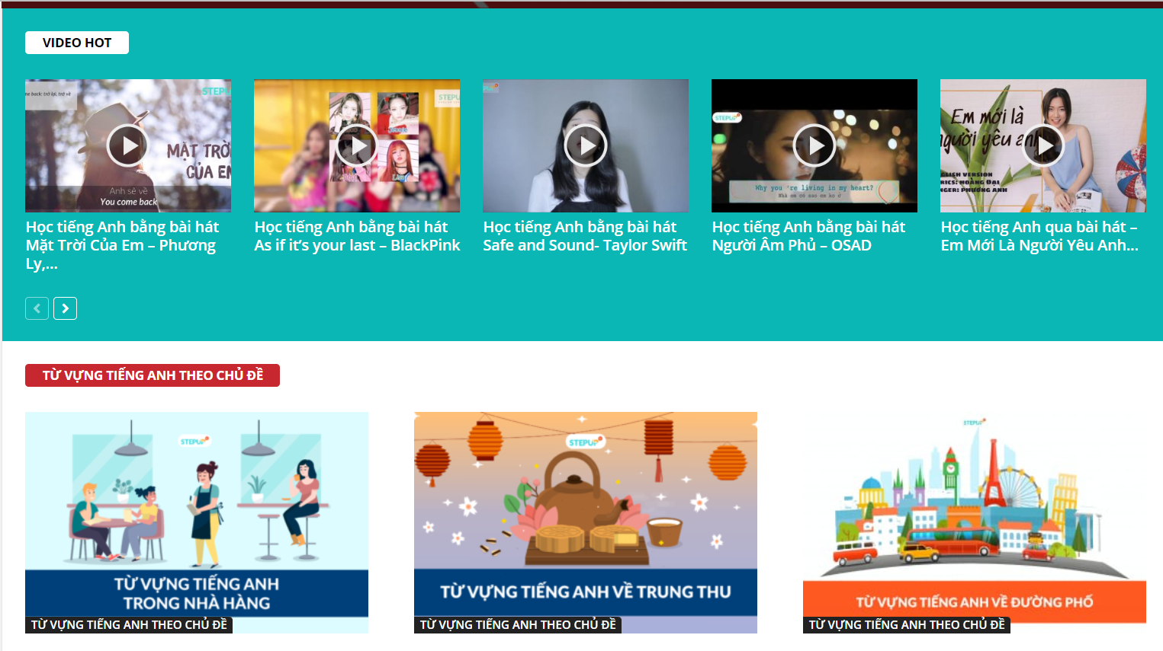

**Hình 1: Trang chủ hacknaotuvung.com**

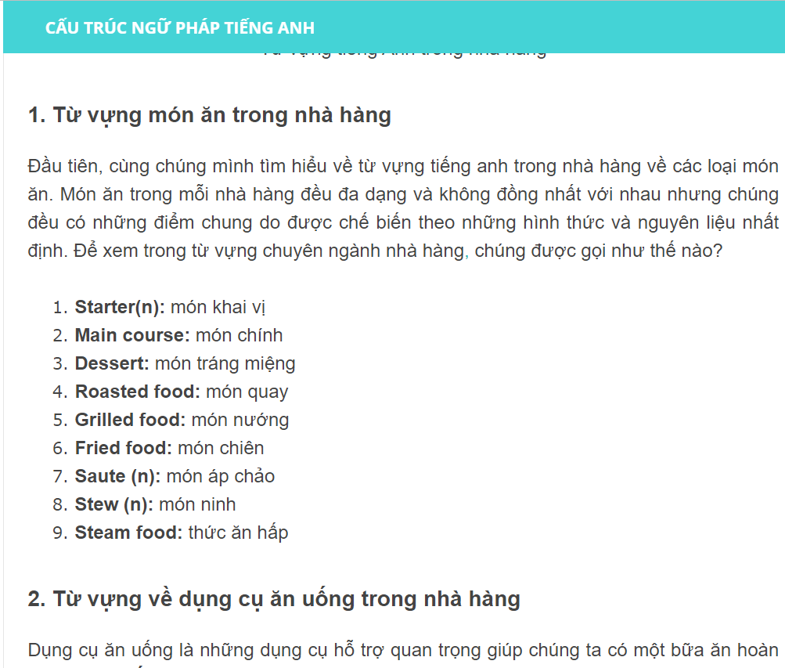

**Hình 2: hacknaotuvung.com - Trang nội dung chủ đề**

* Nhận xét về trang web:
* Về ưu điểm:

+ Giao diện thân thiện, dễ sử dụng

+ Nội dung hấp dẫn, phong phú

+ Không chứa quảng cáo của bên thứ ba

+ Miễn phí

* Về nhược điểm:

+ Chỉ cung cấp tài liệu về từ vựng

* + - *Duolingo*

*Duolingo* là một web app nổi tiếng với rất nhiều người hay học Tiếng Anh qua các trang web hay các phần mềm điện thoại. Trang web được thiết kế với giao diện cực kỳ thân thiện và giúp người dùng dễ dàng tiếp cận và hiểu được mình cần làm gì. Bên cạnh đó, các bài tập trong trang web đã được game hóa giúp người dùng không cảm thấy nhàm chán trong quá trình học. *Duolingo* được khuyến khích sử dụng với những người vừa bắt đầu học tiếng Anh, nó sẽ đem lại một trải nghiệm học tập độc đáo khác so với các trang web học Tiếng Anh miễn phí khác.

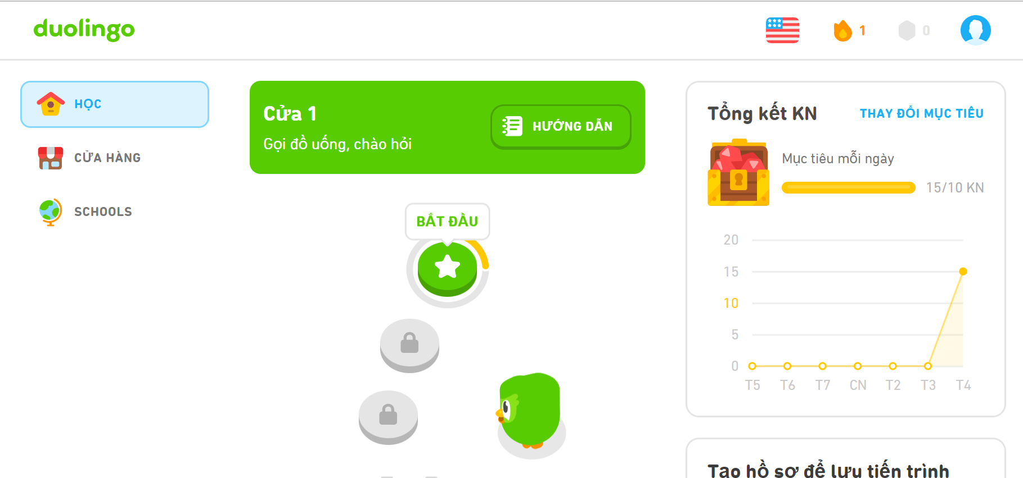

**Hình 3: Duolingo - Trang chủ**

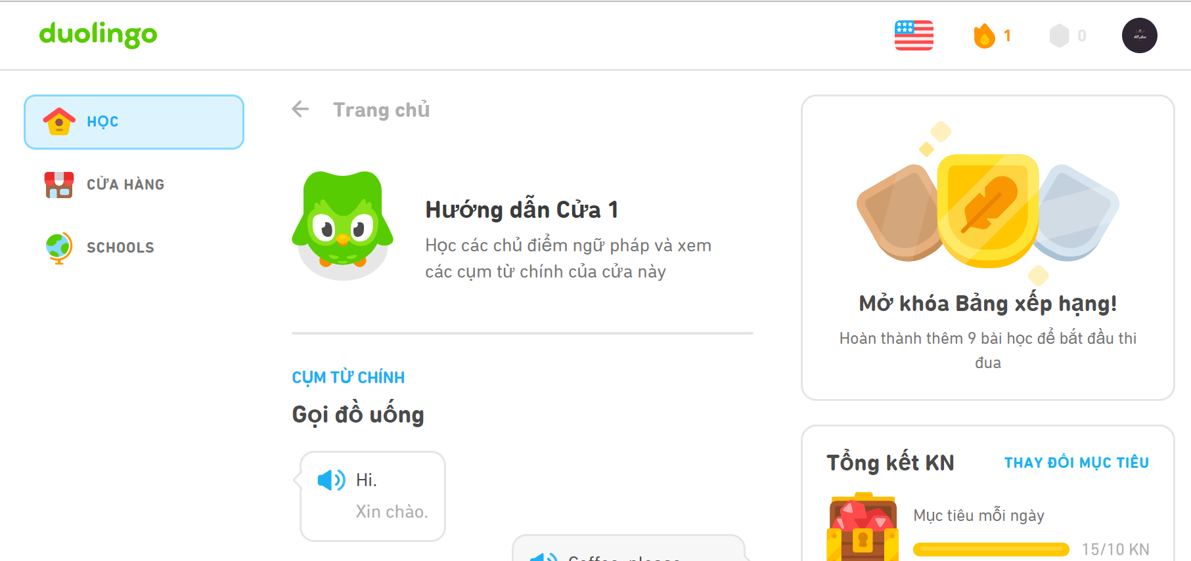

**Hình 4: Duolingo - Trang hướng dẫn**

* Nhận xét về trang web:
* Về ưu điểm:

+ Giao diện thân thiện, dễ sử dụng và không rối mắt

+ Nội dung hấp dẫn, phong phú

+ Không chứa quảng cáo

+ Miễn phí

+ Thiết kế độc đáo

* Về nhược điểm:

+ Chủ yếu cung cấp tài liệu về từ vựng

+ Bài học lặp lại và mất nhiều thời gian làm bài

* + - *hellochao.vn*

*Hellochao* là một website học tiếng Anh giao tiếp trực tiếp giúp học viên thuộc các nhóm đối tượng trẻ em, người mất căn bản và nâng cao khả năng giao tiếp, nói chung là giúp bạn giỏi tiếng Anh trong 1 năm mà không phải tốn nhiều thời gian, tiền bạc. Hellochao hỗ trợ nhiều lớp học khác nhau, bao gồm: Dành cho trẻ em, phát triển bản thân, dành cho cán bộ và nhân viên doanh nghiệp, tiếng Anh cấp tốc phỏng vấn và xin việc, tiếng Anh cấp tốc du lịch nước ngoài. Được cấp chứng chỉ sau khi hoàn thành khóa học 360 ngày.

Chương trình học của *Hellochao* được thiết kế cho 360 ngày, bao gồm các nội dung: Luyện giao tiếp trong phản xạ trực tuyến; phát âm giọng bản xứ, luyện cấu trúc – ngữ pháp văn nói; hơn 3.000 câu và 5.000 ý giao tiếp hoàn chỉnh; hơn 3.000 từ vựng thông dụng nhất; thi oral phản xạ đảm bảo phản xạ trong 7 giây.

Chi phí khá rẻ, chỉ từ vài trăm nghìn đồng cho mỗi khóa học và tùy vào đối tượng.

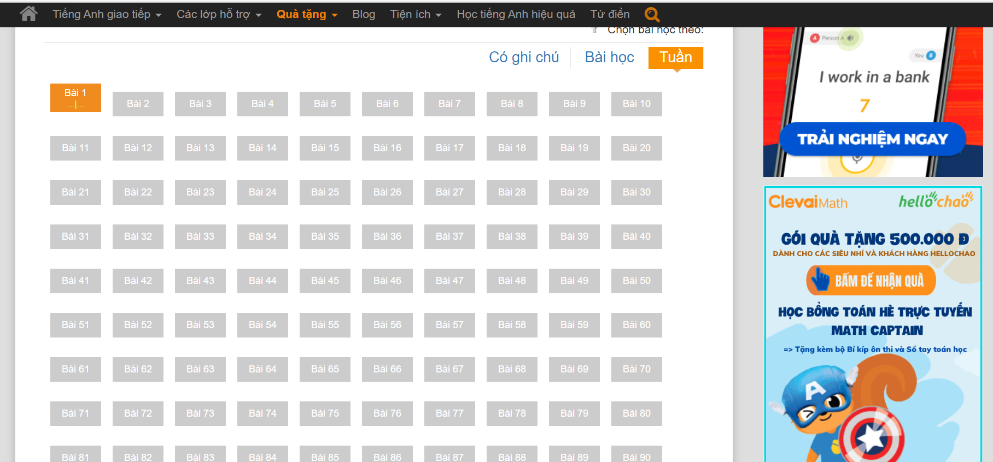

**Hình 5: hellochao.vn - Trang nội dung của một khóa học**

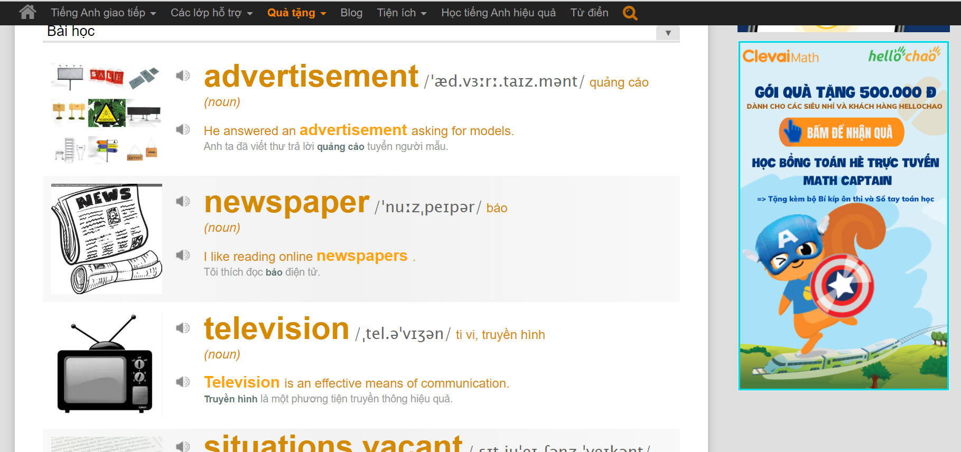

**Hình 6: hellochao.vn - Trang nội dung về một bài học trong khóa học**

* Nhận xét về trang web:
* Về ưu điểm:

+ Nội dung phong phú

+ Không chứa quảng cáo của bên thứ ba

* Về nhược điểm:

+ Giao diện chưa quá thân thiện

+ Tài liệu học tập tốn phí

Sau khi tham khảo các ứng dụng, trang web trên, em nhận thấy dù hầu hết các trang web đều rất bắt mắt, thu hút người dùng nhưng tài liệu bài đều tốn phí hoặc phải xem quảng cáo, chương trình học không phù hợp với mọi đối tượng. Hơn nữa tương tác với giáo viên gần như là không có.

## Kết quả dự kiến đạt được.

* + - Xây dựng được một website cung cấp các lớp học trực tuyến cơ bản.
    - Thiết kế giao diện website sử dụng được trên tất cả trình duyệt và điện thoại.
    - Hoàn thành tất các chức năng đã được nêu ra, đáp ứng được nhu cầu cơ bản của một website học trực tuyến.
    - Hiểu biết sâu hơn về cách xử lý các nghiệp vụ cơ bản của một website học trực tuyến và các công nghệ sử dụng để xây dựng nên website.
    - Tạo được không gian giúp học viên và giáo viên cảm thấy có ích, phù hợp, thuận tiện khi sử dụng.

# NỘI DUNG

## Chương 1: CƠ SỞ LÝ THUYẾT

### Kiến trúc tổng thể của đề tài.

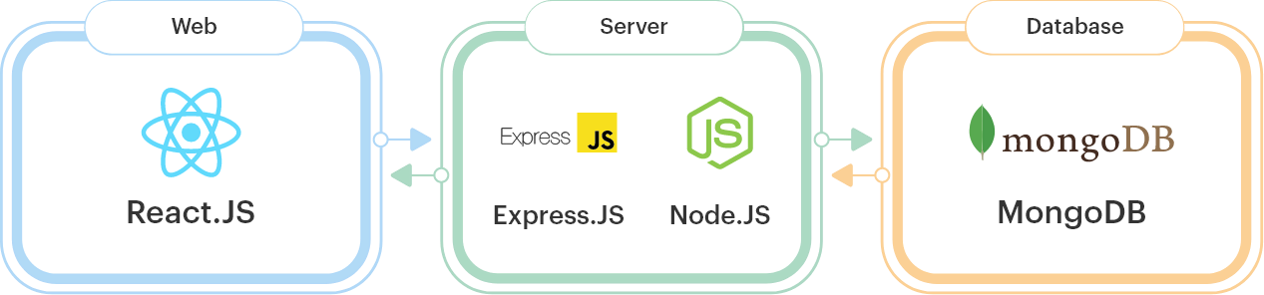

Kiến trúc chung của công nghệ MERN Stack gồm có 3 tầng:

* Tầng giao diện (Front-end). Sử dụng thư viện Reactjs để thiết kế và xây dựng.
* Tầng xử lý nghiệp vụ (Back-end). Sử dụng Express framework để xây dựng trên môi trường NodeJS.
* Tầng cơ sở dữ liệu. Sử dụng MongoDB
* Front-end và Back-end sẽ giao tiếp qua lại với nhau bằng cấu trúc RESTful API.

Dựa trên cấu trúc này, em đã sử dụng thêm các công nghệ khác để phù hợp với yêu cầu và định hướng của đề tài, cuối cùng có được kiến trúc tổng thể:

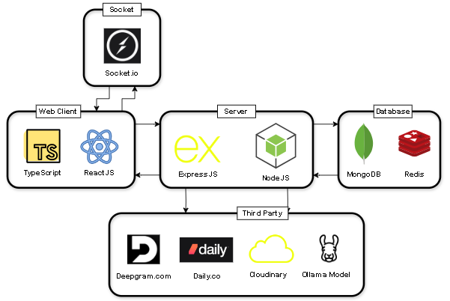

**Hình 8: Cấu trúc hệ thống**

## Chương 2: CÔNG NGHỆ

### 2.1 NodeJS

#### 2.1.1 NodeJS là gì?

Node.js là một nền tảng mã nguồn mở chạy trên engine V8 của Google Chrome, ra mắt vào năm 2009 bởi Ryan Dahl. Nó cho phép chạy JavaScript phía server, giúp xây dựng các ứng dụng web hiệu năng cao nhờ cơ chế xử lý bất đồng bộ (asynchronous) và mô hình điều khiển sự kiện (event-driven). Node.js phù hợp với các ứng dụng thời gian thực như chat, streaming dữ liệu, và trò chơi đa người chơi.

Dưới đây là sơ đồ về các thành phần quan trọng trong NodeJS:

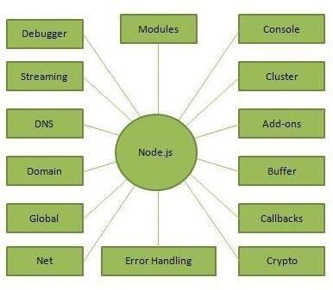

Là một framework mã nguồn mở, Node.js có một hệ sinh thái phong phú với rất nhiều thư viện, giúp các nhà phát triển xây dựng máy chủ web một cách nhanh chóng và tiện lợi hơn mà không cần phải phát triển toàn bộ từ đầu.

#### 2.1.2 Kiến trúc của NodeJS

Node.js sử dụng kiến trúc đơn luồng kết hợp Event Loop để xử lý bất đồng bộ. Thay vì dừng luồng chính để chờ các tác vụ I/O hoàn thành, Node.js chuyển chúng vào Event Loop hoặc thread pool, cho phép luồng chính tiếp tục xử lý các tác vụ khác.

Lợi ích:

* Không bị chặn (non-blocking): Đảm bảo xử lý đồng thời một lượng lớn yêu cầu mà không tiêu tốn tài nguyên như mô hình đa luồng.
* Hiệu suất cao: Giảm thiểu tiêu thụ bộ nhớ và CPU, phù hợp với ứng dụng xử lý thời gian thực.

#### 2.1.3 Cách thức hoạt động của NodeJS

Cách thức hoạt động của Node.js:

* Nhận yêu cầu: Client gửi yêu cầu HTTP đến server Node.js.
* Đưa vào Event Queue: Yêu cầu được đặt vào hàng đợi sự kiện.
* Event Loop xử lý: Event Loop kiểm tra hàng đợi và xử lý yêu cầu.
* Chuyển tác vụ chặn: Các tác vụ I/O phức tạp được chuyển sang thread pool để xử lý.
* Phản hồi client: Sau khi hoàn thành, kết quả được trả về cho client thông qua Event Loop.

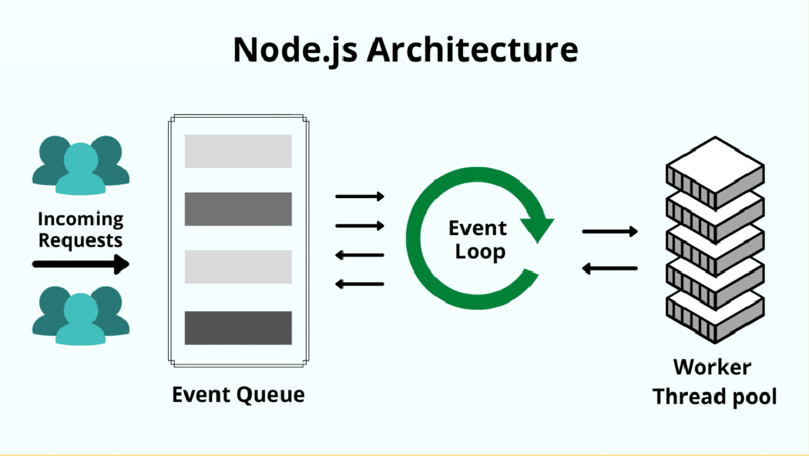

**Hình 10: Cấu trúc hoạt động của NodeJS**

### 2.2 EXPRESSJS

#### 2.2.1 ExpressJS là gì?

**Express.js** (hoặc **Express**) là một framework web phổ biến cho Node.js, giúp xây dựng các ứng dụng web và API một cách nhanh chóng và dễ dàng. Express cung cấp một bộ công cụ mạnh mẽ và linh hoạt để xử lý các yêu cầu HTTP, tạo ra các tuyến đường (routes) cho ứng dụng, quản lý middleware, và hỗ trợ các tính năng như xử lý cookie, session, và bảo mật. Framework này được thiết kế để giúp các nhà phát triển xây dựng các ứng dụng web và dịch vụ RESTful một cách hiệu quả, với cấu trúc tối giản và dễ sử dụng.

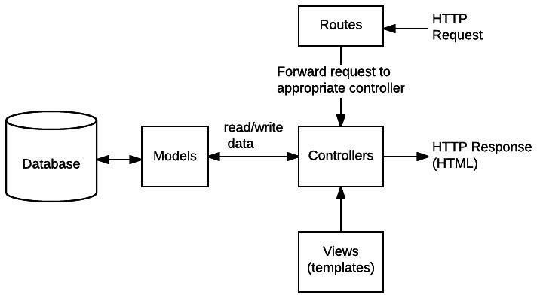

#### 2.2.2 Các tính năng chính của Express.js

* Xử lý các yêu cầu HTTP (GET, POST, PUT, DELETE, v.v.)
* Quản lý các tuyến đường (route) linh hoạt
* Cung cấp các middleware cho các tác vụ như xác thực, xử lý lỗi, và truy xuất cơ sở dữ liệu
* Hỗ trợ template engines để render HTML
* Quản lý tệp tĩnh và các yêu cầu API

Express.js thường được sử dụng trong các ứng dụng web và API RESTful vì tính linh hoạt, khả năng mở rộng và dễ sử dụng của nó.

#### 2.2.3 Cách thức xây dựng

Để xây dựng một web server với **Express.js**, chúng ta cần thực hiện các bước sau:

Bước 1: Cài đặt bằng cách sử dụng npm install express và khai báo qua:

*const app= express().*

Bước 2: Middleware là phần xử lý các bước trung gian trước khi trả về kết quả, ví dụ:

* Xác thực người dùng.
* Quản lý lỗi.
* Xử lý dữ liệu đầu vào.

Bước 3: Routing là phần định nghĩa các hành động dựa trên path và phương thức HTTP (GET, POST...).

Bước 4: Ports giúp chỉ định cổng truy cập để người dùng kết nối đến dịch vụ.

### 2.3 MONGODB

#### 2.3.1 MongoDB là gì?

MongoDB là một hệ quản trị cơ sở dữ liệu NoSQL mã nguồn mở, hỗ trợ nhiều nền tảng và được thiết kế dựa trên mô hình hướng đối tượng. MongoDB sử dụng các khái niệm *Collection* và *Document* để tổ chức dữ liệu. Với hiệu suất cao, khả năng mở rộng tốt và tính khả dụng cao, MongoDB đặc biệt phù hợp với những ứng dụng hiện đại.



**Hình 12: Cơ sở dữ liệu MongoDB**

Khái niệm quan trọng trong MongoDB:

* Database: Tập hợp các Collection, lưu trên các file riêng biệt trong hệ thống.
* Collection: Tập hợp Document, không ràng buộc cấu trúc như bảng trong RDBMS.
* Document: Cấu trúc dữ liệu dạng cặp key-value, lưu trữ linh hoạt với schema động

#### 2.3.2 Nguyên tắc hoạt động

MongoDB hoạt động dưới dạng một tiến trình chạy ngầm và lắng nghe các yêu cầu qua một cổng giao tiếp (cổng mặc định là 27017). Các yêu cầu truy vấn và thao tác trên dữ liệu được tiếp nhận thông qua cổng này và sau đó được xử lý.

Mỗi bản ghi (document) trong MongoDB đều có một trường đặc biệt mang tên _id, được sử dụng để định danh duy nhất cho từng bản ghi. Trường _id có vai trò như một "tên gọi" giúp phân biệt các bản ghi khác nhau và hỗ trợ việc truy vấn hoặc tìm kiếm dữ liệu. Đặc biệt, trường _id được tự động đánh chỉ mục (index) để tối ưu hóa tốc độ truy vấn dữ liệu.

MongoDB ghi đệm dữ liệu lên RAM, giúp tăng tốc độ cho các truy vấn lặp lại, vì không cần phải truy cập trực tiếp vào ổ cứng.

Khi có thao tác thêm, xóa hoặc chỉnh sửa dữ liệu, MongoDB sử dụng cơ chế trì hoãn, với việc ghi dữ liệu thay đổi từ RAM xuống ổ cứng sau khoảng 60 giây. Cơ chế này được thiết kế để cân bằng giữa hiệu suất và độ tin cậy của hệ thống.

#### 2.3.3 Ưu và nhược điểm của MongoDB

Ưu điểm của MongoDB:

* MongoDB cho phép lưu trữ dữ liệu với kích thước đa dạng nhờ sử dụng định dạng JSON. Điều này giúp người dùng dễ dàng thêm bất kỳ thông tin nào theo nhu cầu mà không bị hạn chế bởi cấu trúc cố định.
* Do không có các ràng buộc chặt chẽ về cấu trúc dữ liệu, MongoDB giúp tiết kiệm thời gian khi thêm, xóa hoặc cập nhật thông tin, đồng thời loại bỏ việc kiểm tra tính tương thích giữa các thành phần.
* Hệ thống MongoDB có thể được mở rộng nhanh chóng bằng cách thêm các node vào cluster.
* MongoDB đạt hiệu suất truy vấn cao nhờ sử dụng bộ nhớ RAM để ghi đệm dữ liệu. Các truy vấn lặp lại sau đó sẽ nhanh hơn do không cần phải đọc dữ liệu trực tiếp từ ổ cứng.
* Trường _id, đại diện cho giá trị duy nhất trong mỗi document, được MongoDB tự động đánh chỉ mục. Điều này đảm bảo hiệu suất truy vấn luôn ở mức tối ưu.

Nhược điểm của MongoDB:

* Vì MongoDB không yêu cầu dữ liệu phải tuân thủ một cấu trúc cố định, người dùng cần phải cẩn trọng trong các thao tác để tránh gây ra lỗi không mong muốn, có thể làm ảnh hưởng đến tính toàn vẹn của dữ liệu.
* MongoDB sử dụng cấu trúc dữ liệu dạng key-value, điều này có thể gây tốn dung lượng bộ nhớ, đặc biệt khi các collection có sự lặp lại của các key giống nhau, chỉ khác nhau về giá trị (value).
* Dữ liệu trong MongoDB thường được ghi đệm vào RAM trước khi được chuyển xuống ổ cứng, và thời gian để ghi từ RAM xuống ổ cứng có thể lên đến khoảng 60

### 2.4 REDIS

#### Redis là gì?

Redis (Remote Dictionary Server) là một cơ sở dữ liệu lưu trữ cấu trúc dữ liệu trong bộ nhớ (in-memory), mã nguồn mở, thường được sử dụng như một cache, message broker, hoặc cơ sở dữ liệu NoSQL. Redis hỗ trợ nhiều loại cấu trúc dữ liệu như: **String**: Chuỗi ký tự, **Hash**: Bảng băm, **List**: Danh sách. **Set**: Tập hợp không có thứ tự. **Sorted Set**: Tập hợp có thứ tự. **Stream**: Dữ liệu thời gian thực.

Redis hoạt động dựa trên kiến trúc **key-value** và tất cả dữ liệu được lưu trữ trong RAM, giúp tốc độ truy xuất cực kỳ nhanh.



**Hình 13: Cơ sở dữ liệu Redis**

#### Nguyên tắc hoạt động

Lưu trữ trong RAM:

* Redis lưu dữ liệu trực tiếp trong bộ nhớ RAM thay vì lưu vào ổ cứng như các cơ sở dữ liệu truyền thống. Điều này giúp tăng tốc độ đọc/ghi dữ liệu.

Cấu trúc dữ liệu key-value:

* Redis sử dụng key để truy xuất các giá trị (value). Các giá trị này có thể thuộc nhiều loại cấu trúc dữ liệu.

Persistence (Lưu trữ bền vững):

* Redis cung cấp hai cơ chế lưu trữ dữ liệu vào ổ đĩa để tránh mất dữ liệu:
  + RDB (Redis Database Backup): Tạo snapshot của dữ liệu tại các khoảng thời gian định kỳ.
  + AOF (Append Only File): Ghi từng thao tác vào file log.

Cluster và Replication:

* Redis hỗ trợ phân cụm (clustering) và nhân bản dữ liệu (replication) để đảm bảo tính sẵn sàng và khả năng mở rộng.

Event Loop:

* Redis hoạt động trên mô hình event-driven (xử lý sự kiện) với một luồng chính, giúp giảm chi phí xử lý đồng thời và tối ưu hiệu suất.

#### Ưu và nhược điểm của Redis

Ưu điểm của Redis:

* Hiệu suất cao: Nhờ lưu trữ dữ liệu trong RAM, Redis đạt tốc độ đọc/ghi rất nhanh (lên đến hàng trăm ngàn yêu cầu mỗi giây).
* Đa dạng cấu trúc dữ liệu: Redis hỗ trợ nhiều kiểu cấu trúc dữ liệu, phù hợp với nhiều loại ứng dụng khác nhau.
* Khả năng mở rộng: Redis hỗ trợ clustering và replication, dễ dàng mở rộng theo chiều ngang.
* Hỗ trợ Pub/Sub: Redis cung cấp tính năng publish/subscribe cho các ứng dụng thời gian thực.
* Persistence linh hoạt: Cho phép cấu hình các cơ chế lưu trữ dữ liệu để đảm bảo an toàn khi mất điện.

Nhược điểm của Redis:

* Chi phí bộ nhớ cao: Vì dữ liệu được lưu trữ trong RAM, nếu dữ liệu lớn, chi phí phần cứng sẽ cao.
* Không phù hợp với dữ liệu lớn và phức tạp: Redis không thích hợp cho các hệ thống cần lưu trữ dữ liệu quá lớn hoặc phức tạp như các cơ sở dữ liệu truyền thống.
* Khả năng giao dịch hạn chế: Mặc dù hỗ trợ các tính năng như MULTI và EXEC, nhưng Redis không mạnh mẽ như các cơ sở dữ liệu quan hệ về giao dịch.
* Dễ mất dữ liệu nếu không cấu hình đúng: Nếu không sử dụng cơ chế AOF hoặc snapshot đúng cách, dữ liệu có thể bị mất khi gặp sự cố.

### RESTFUL API

#### 2.5.1 Restful API là gì?

RESTful API là tiêu chuẩn phổ biến trong thiết kế API cho ứng dụng web, giúp quản lý các tài nguyên. RESTful API sử dụng các phương thức HTTP để thao tác với dữ liệu (GET, POST, PUT, DELETE) và định dạng URL để truy cập tài nguyên. Không yêu cầu logic đặc biệt trong mã nguồn và không bị giới hạn bởi ngôn ngữ lập trình hay framework, giúp các nhà phát triển linh hoạt trong việc lựa chọn công nghệ triển khai.

#### 2.5.2 Cách thức hoạt động

REST chủ yếu hoạt động dựa trên giao thức HTTP và sử dụng các phương thức HTTP khác nhau để thực hiện các thao tác cơ bản. Dưới đây là cách các phương thức được áp dụng:

* **GET (SELECT):** Dùng để lấy dữ liệu của một tài nguyên cụ thể hoặc danh sách tài nguyên.
* **POST (CREATE):** Sử dụng để tạo mới một tài nguyên.
* **PUT (UPDATE):** Được dùng để cập nhật thông tin cho một tài nguyên hiện có.
* **DELETE (DELETE):** Áp dụng để xóa một tài nguyên.

Những hoạt động này thường được gọi chung là CRUD, viết tắt của các thao tác cơ bản trong hệ thống dữ liệu: **Create, Read, Update, Delete** – tương ứng với việc Tạo, Đọc, Cập nhật, và Xóa tài nguyên.

### REACTJS

ReactJS là một thư viện JavaScript mã nguồn mở được phát triển bởi Facebook, chuyên dùng để xây dựng giao diện người dùng (UI) trên các ứng dụng web. Được giới thiệu lần đầu vào năm 2013, React đã nhanh chóng trở thành một trong những công cụ phổ biến nhất trong cộng đồng phát triển web nhờ tính năng linh hoạt, hiệu quả và khả năng mở rộng cao.



#### 2.6.1 Khái niệm và nguyên lý hoạt động

ReactJS không phải là một framework hoàn chỉnh như Angular hay Vue, mà là một thư viện tập trung chủ yếu vào việc xây dựng giao diện. React cho phép các nhà phát triển tạo ra các thành phần giao diện (components) có thể tái sử dụng, giúp việc phát triển ứng dụng trở nên nhanh chóng và dễ dàng hơn.

React sử dụng Virtual DOM (Document Object Model ảo) để cải thiện hiệu suất. Khi dữ liệu thay đổi, React không cập nhật trực tiếp lên DOM thực tế mà tạo ra một bản sao DOM ảo. Sau đó, React so sánh DOM ảo này với phiên bản trước đó (quá trình gọi là diffing) để xác định những thay đổi cần thiết, và chỉ cập nhật những phần cần thiết trên DOM thực tế. Điều này giúp tối ưu hóa hiệu suất và giảm thời gian tải trang.

#### 2.6.2 Các đặc điểm chính của ReactJS

Component-Based Architecture:

* React cho phép chia giao diện người dùng thành các thành phần nhỏ, độc lập, có thể tái sử dụng. Mỗi thành phần bao gồm logic riêng, giao diện hiển thị (UI), và có thể quản lý trạng thái của chính nó. Điều này giúp mã nguồn dễ quản lý, tái sử dụng, và mở rộng.

JSX (JavaScript XML):

* JSX là một cú pháp mở rộng cho phép viết mã JavaScript kết hợp với HTML. Nó giúp các nhà phát triển dễ dàng xây dựng giao diện trong một tệp duy nhất, vừa thể hiện cấu trúc giao diện, vừa có thể nhúng logic JavaScript

Virtual DOM

* Nhờ sử dụng Virtual DOM, React giảm đáng kể số lần truy cập và thao tác trên DOM thực, vốn là nguyên nhân chính gây giảm hiệu suất trong các ứng dụng web truyền thống.

Unidirectional Data Flow (Luồng dữ liệu một chiều)

* React áp dụng mô hình luồng dữ liệu một chiều, nơi dữ liệu luôn truyền từ parent (thành phần cha) xuống child (thành phần con). Điều này giúp việc dự đoán trạng thái của ứng dụng trở nên dễ dàng hơn.

React Hooks

* + - * + Kể từ phiên bản 16.8, React giới thiệu Hooks, cho phép sử dụng trạng thái (state) và các tính năng khác của React trong các thành phần hàm thay vì các thành phần lớp (class components). Một số hooks phổ biến là useState, useEffect, và useContext.

#### 2.6.3 Ưu và nhược điểm của ReactJS

Ưu điểm của ReactJS:

* Hiệu suất cao: Với Virtual DOM, React tối ưu hóa các cập nhật giao diện, giúp ứng dụng chạy nhanh và mượt mà hơn.
* Tái sử dụng mã nguồn: Kiến trúc dựa trên thành phần cho phép tái sử dụng các module, giảm thiểu công sức và thời gian phát triển.
* Cộng đồng lớn và hỗ trợ mạnh mẽ: React có một cộng đồng nhà phát triển đông đảo, cùng với sự hỗ trợ từ Facebook, cung cấp nhiều thư viện, tài liệu và công cụ hữu ích.
* Khả năng tích hợp: React có thể tích hợp với các công nghệ khác như Redux, GraphQL, hoặc sử dụng trong các dự án hiện có mà không cần thay đổi toàn bộ cấu trúc.

Nhược điểm của ReactJS:

* Học tập ban đầu: Mặc dù React khá linh hoạt, nhưng việc học các khái niệm như JSX, Virtual DOM, hoặc Hooks có thể gây khó khăn cho người mới bắt đầu.
* Quá nhiều tùy chọn: React không cung cấp một cách làm "chuẩn mực" duy nhất mà để nhà phát triển tự lựa chọn từ nhiều công cụ và thư viện hỗ trợ, đôi khi gây bối rối.
* Phụ thuộc vào bên thứ ba: Một số tính năng quan trọng như quản lý trạng thái (state management) hoặc định tuyến (routing) không được tích hợp sẵn trong React mà cần dùng các thư viện bổ sung như Redux hoặc React Router.

#### 2.6.4 Ứng dụng của ReactJS

React được sử dụng rộng rãi trong việc phát triển các ứng dụng web, đặc biệt là những ứng dụng yêu cầu giao diện người dùng phức tạp và tương tác cao. Một số ví dụ tiêu biểu:

* Ứng dụng mạng xã hội: Facebook và Instagram sử dụng React cho các thành phần giao diện.
* Thương mại điện tử: Nhiều nền tảng thương mại điện tử sử dụng React để xây dựng giao diện nhanh chóng và mượt mà.
* Ứng dụng di động: React Native, một framework dựa trên React, cho phép phát triển ứng dụng di động trên cả Android và iOS.

### TYPESCRIPT

#### TypeScript là gì?

TypeScript là một **ngôn ngữ lập trình mã nguồn mở** được phát triển bởi Microsoft. Nó là một **siêu tập (superset)** của JavaScript, nghĩa là mọi mã JavaScript hợp lệ đều là mã TypeScript, nhưng TypeScript bổ sung thêm các tính năng mới, nổi bật nhất là **hệ thống kiểu tĩnh (static typing)**.

**Cú pháp TypeScript** được biên dịch (compile) thành JavaScript, cho phép bạn sử dụng TypeScript trong mọi môi trường hỗ trợ JavaScript, chẳng hạn như trình duyệt, Node.js, hoặc ứng dụng di động.

#### Ưu và nhược điểm của TypeScript

Ưu điểm của TypeScript:

* Cải thiện khả năng phát triển: **Kiểu tĩnh (Static Typing)**: Giúp phát hiện lỗi trong quá trình viết mã thay vì khi chạy ứng dụng, **Công cụ hỗ trợ mạnh mẽ**: IntelliSense và autocompletion trong các IDE như Visual Studio Code hoạt động tốt hơn, **Hệ thống module**: Hỗ trợ ES Modules và các chuẩn module khác, giúp tổ chức mã tốt hơn.
* Tính mở rộng: TypeScript hỗ trợ **ES6+features** như classes, async/await, destructuring, v.v., ngay cả khi môi trường chạy không hỗ trợ chúng. Dễ dàng tích hợp với các thư viện hoặc framework JavaScript như React, Angular, Vue.
* Bảo trì và quản lý dự án lớn: Khả năng kiểm soát và quản lý mã nguồn tốt hơn khi dự án lớn, nhờ vào khả năng định nghĩa kiểu và interfaces. Dễ dàng refactor mã mà không làm hỏng logic nhờ vào kiểm tra kiểu tĩnh.

Nhược điểm của TypeScript:

* Thêm bước biên dịch: Phải biên dịch TypeScript thành JavaScript trước khi chạy, làm tăng thêm thời gian phát triển.
* Kích thước dự án lớn hơn: Cần thêm các tệp cấu hình như tsconfig.json và phụ thuộc vào trình biên dịch TypeScript, khiến dự án phức tạp hơn.
* Không hoàn toàn loại bỏ lỗi runtime: TypeScript chỉ kiểm tra lỗi ở thời điểm biên dịch, nhưng một số lỗi logic vẫn có thể xuất hiện khi chạy ứng dụng.

### JSON WEB TOKEN

#### 2.5.1 Json Web Token là gì?

JSON Web Token (JWT) là một chuẩn mở (RFC 7519) được sử dụng để truyền tải thông tin dưới dạng chuỗi JSON giữa các bên một cách an toàn và đáng tin cậy. JWT được ứng dụng phổ biến trong các hệ thống xác thực và phân quyền nhờ tính gọn nhẹ, dễ sử dụng và khả năng tương thích cao với các giao thức web như HTTP.



#### 2.5.2 Cách hoạt động của JWT

JWT thường được sử dụng trong hệ thống xác thực theo quy trình sau:

* Người dùng đăng nhập: Thông tin đăng nhập (username/password) được gửi đến máy chủ.
* Tạo token: Máy chủ xác thực thông tin, sau đó tạo một JWT chứa thông tin người dùng và gửi lại cho client.
* Sử dụng token: Client lưu JWT (thường trong localStorage hoặc sessionStorage) và gửi kèm token này trong mỗi yêu cầu đến máy chủ (thường qua header Authorization: Bearer <token>).
* Xác thực: Máy chủ kiểm tra tính hợp lệ của token (thông qua signature) và thực hiện hành động dựa trên thông tin trong Payload.

#### 2.5.3 Ưu và nhược điểm của JWT

Ưu điểm của ReactJS:

* Gọn nhẹ: JWT được mã hóa dưới dạng chuỗi ký tự nhỏ gọn, dễ dàng truyền tải qua HTTP headers hoặc URL.
* Tự chủ: JWT chứa toàn bộ thông tin cần thiết, giảm phụ thuộc vào trạng thái máy chủ.
* Bảo mật: Nhờ cơ chế mã hóa và chữ ký số, JWT đảm bảo tính toàn vẹn của dữ liệu. Tuy nhiên, cần lưu ý rằng thông tin trong JWT không được mã hóa (trừ khi sử dụng JWT được mã hóa - JWE), nên chỉ nên lưu trữ dữ liệu không nhạy cảm.
* Tương thích cao: JWT dễ dàng tích hợp vào nhiều công nghệ và ngôn ngữ lập trình khác nhau.

Nhược điểm của ReactJS:

* Không thể thu hồi: Một khi JWT được phát hành, nếu không có cơ chế thu hồi (revocation), nó sẽ có hiệu lực đến khi hết hạn.
* Kích thước lớn: So với các token khác như session ID, JWT có kích thước lớn hơn do chứa cả Payload.

#### 2.5.5 Ứng dụng của JWT

JWT thường được sử dụng trong:

* Xác thực người dùng: Duy trì trạng thái đăng nhập trong các ứng dụng web hoặc mobile.
* Trao đổi thông tin an toàn: Giữa các dịch vụ hoặc ứng dụng khác nhau (microservices).
* Phân quyền: Quyết định quyền truy cập dựa trên các claims trong Payload.

### GIAO THỨC WEBSOCKET

#### 2.9.1 Websocket là gì?

WebSocket là một giao thức truyền thông hai chiều, toàn song công (full- duplex), được thiết kế để tạo kết nối liên tục giữa máy khách (client) và máy chủ (server) qua một kênh duy nhất. Giao thức này được chuẩn hóa bởi IETF vào năm 2011 trong RFC 6455, và đã trở thành một phần không thể thiếu của các ứng dụng web thời gian thực nhờ tính năng linh hoạt và hiệu quả.



**Hình 17: Giao thức Socket**

#### 2.9.2 Cách hoạt động của WebSocket

Kết nối WebSocket bắt đầu bằng một quá trình **handshake** sử dụng giao thức HTTP. Khi client gửi yêu cầu kết nối (HTTP request) với tiêu đề Upgrade, máy chủ sẽ phản hồi để xác nhận nâng cấp giao thức từ HTTP lên WebSocket. Sau khi kết nối được thiết lập, nó duy trì liên tục mà không cần gửi thêm yêu cầu HTTP cho mỗi lần trao đổi dữ liệu.

Trong quá trình kết nối, dữ liệu có thể được gửi qua lại giữa client và server theo thời gian thực mà không cần tạo mới kết nối, nhờ đó giảm độ trễ (latency) và chi phí tài nguyên mạng. WebSocket hoạt động qua cổng 80 (HTTP) và 443 (HTTPS), giúp nó dễ dàng vượt qua các tường lửa hoặc proxy.

#### 2.9.3 Ưu và nhược điểm của WebSocket

Ưu điểm của Websocket:

* Giao tiếp hai chiều: Cả client và server đều có thể chủ động gửi và nhận dữ liệu mà không cần chờ yêu cầu từ phía bên kia. Điều này lý tưởng cho các ứng dụng yêu cầu thời gian thực.
* Hiệu suất cao: Do không cần gửi thêm tiêu đề HTTP mỗi lần truyền dữ liệu, WebSocket giảm đáng kể lượng dữ liệu thừa và chi phí mạng so với các giải pháp như HTTP long-polling.
* Kết nối liên tục: Một kết nối duy nhất được duy trì, giảm thiểu độ trễ khi so sánh với việc thiết lập nhiều kết nối HTTP trong các phương pháp truyền thống.

Hạn chế của WebSocket:

* Độ phức tạp: Việc triển khai WebSocket đòi hỏi kỹ thuật và quản lý phức tạp hơn so với giao thức HTTP truyền thống.
* Bảo mật: Mặc dù hỗ trợ mã hóa SSL/TLS (wss://), các nhà phát triển vẫn cần đảm bảo an toàn cho dữ liệu và bảo vệ chống lại các lỗ hổng như tấn công cross-site scripting (XSS).
* Không hỗ trợ rộng rãi trên các trình duyệt cũ: Một số trình duyệt hoặc công nghệ cũ không hỗ trợ WebSocket.

### LLAMA MODEL

#### 2.10.1 Llama là gì?

Llama là tập hợp một dòng mô hình ngôn ngữ lớn mã nguồn mở do Meta (công ty mẹ của Facebook) phát triển. Llama bao gồm các model có phạm vi tham số từ 1B. Các mô hình AI này có kích thước nhỏ, có thể hoạt động trên phần cứng hạn chế nhưng vẫn mang lại hiệu suất vượt trội, giảm đáng kể sức mạnh tính toán và tài nguyên cần thiết để phù hợp với nhu cầu.

Vì là mã nguồn mở nên khả năng tùy chỉnh của llama là vô tận, nhưng việc tinh chỉnh lại yêu cầu tài nguyên tính toán lớn.



**Hình 18: Llama model**

#### 2.10.2 Ưu và nhược điểm của Llama model

Ưu điểm của Llama model:

* Hiệu suất cao trên phần cứng vừa phải: Llama được thiết kế để hoạt động hiệu quả ngay cả trên phần cứng hạn chế (như GPU có bộ nhớ thấp), giúp các nhà nghiên cứu và doanh nghiệp nhỏ tiếp cận dễ dàng hơn.
* Mã nguồn mở: Các phiên bản Llama được Meta cung cấp với giấy phép sử dụng miễn phí cho mục đích nghiên cứu và một số mục đích thương mại, tăng cường khả năng tiếp cận. Vì vậy llama có cộng đồng phát triển rộng lớn.
* Đa dạng kích thước: Các biến thể như 7B, 13B, 70B (tương ứng số lượng tham số) cho phép người dùng lựa chọn tùy theo nhu cầu. Mô hình nhỏ hơn phù hợp với các ứng dụng cục bộ (local), trong khi mô hình lớn hơn mang lại hiệu suất cao cho các tác vụ phức tạp.
* Khả năng tùy chỉnh: Dễ dàng tinh chỉnh mô hình cho các tác vụ hoặc ngữ cảnh cụ thể bằng cách sử dụng một lượng nhỏ dữ liệu.
* An toàn dữ liệu: Vì mô hình có thể triển khai cục bộ, doanh nghiệp hoặc cá nhân có thể bảo mật dữ liệu tốt hơn thay vì gửi lên đám mây.

Nhược điểm của Llama model:

* Hiệu suất so với các mô hình đầu khác: Llama vẫn chưa đạt được hiệu suất ngang bằng trong một số tác vụ phức tạp, đặc biệt là về tư duy logic và khả năng sáng tạo.
* Yêu cầu tinh chỉnh: Để sử dụng hiệu quả trong các ngữ cảnh đặc thù, người dùng thường phải tinh chỉnh điều này đòi hỏi kiến thức và tài nguyên kỹ thuật.
* Tài nguyên phần cứng cần thiết: Dù yêu cầu phần cứng thấp, các biến thể lớn như Llama 70B vẫn cần GPU hoặc máy chủ mạnh để huấn luyện và vận hành hiệu quả.
* Hỗ trợ ngôn ngữ và kiến thức hạn chế: Hiệu suất của Llama có thể không tốt đối với ngôn ngữ ít phổ biến hoặc khi làm việc với kiến thức mới, chưa được đào tạo đầy đủ.

#### 2.10.3 So sánh với Chat-GPT

ChatGPT

* Dễ sử dụng, cung cấp các phản hồi mượt mà và dễ hiểu cho người dùng trong các tình huống giao tiếp tự nhiên, độ chính xác cao và phù hợp với ngữ cảnh.
* Không thể tinh chỉnh mô hình cho các ứng dụng cụ thể.
* ChatGPT  (GPT-3.5 và GPT-4) có chi phí đăng ký cao hơn, với 20$/tháng với gói ChatGPT plus, phiên bản miễn phí hạn chế về số lượng yêu cầu và tính năng. Với API dành cho nhà phát triển, một cuộc hội thoại sử dụng 2000 từ input và 1000 từ output (tổng 3000 token) có giá $0.0045 cho GPT-3.5 và $0.18 cho GPT-4.
* Có thể sử dụng trực tuyến.

LLamA

* LLaMA có hiệu suất khá tốt trong các tác vụ xử lý ngôn ngữ tự nhiên, nhưng không được tối ưu hóa hoàn toàn cho việc giao tiếp như ChatGPT.
* Vì là mã nguồn mở nên có thể được huấn luyện, chỉnh sửa lại để phù hợp hơn với các ứng dụng cụ thể, nhưng việc tinh chỉnh lại yêu cầu tài nguyên tính toán lớn.
* Có thể giảm được chi phí triển khai nếu có đủ tiềm lực về kĩ thuật, phần cứng. Ví dụ, để chạy mô hình mạnh yêu cầu GPU có từ 8GB trở lên (NVIDIA A100, RTX 3090, RTX 4090) tương đương $1500 - $2000.
* Không cần kết nối mạng, llama có thể chạy offline ở local.

### DAILY.CO

#### 2.11.1 Daily.co là gì?

Daily.co là một nền tảng cung cấp các API để xây dựng và tích hợp video call, livestream, và các tính năng giao tiếp qua video vào ứng dụng hoặc website của bạn. Nền tảng này được thiết kế để giúp các nhà phát triển nhanh chóng triển khai các giải pháp video mà không cần xây dựng từ đầu.



**Hình 19: Daily.co**

#### 2.11.2 Ưu và nhược điểm của Daily.co

Ưu điểm của Daily.co

* Dễ dàng tích hợp: Daily.co cung cấp các API mạnh mẽ và tài liệu rõ ràng, dễ dàng tích hợp tính năng video call hoặc livestream vào website và ứng dụng.
* Tùy chỉnh linh hoạt: Cho phép thay đổi giao diện người dùng hoặc tạo giao diện riêng để phù hợp với thương hiệu.
* Độ trễ thấp và hiệu suất cao: Daily.co sử dụng WebRTC, giúp tối ưu hóa chất lượng video và độ trễ thấp, đặc biệt phù hợp cho các cuộc gọi video thời gian thực hoặc livestream.
* Quy mô mở rộng: Hỗ trợ từ 1 đến 300+ người trong một phòng họp (tùy thuộc vào gói sử dụng), đáp ứng nhu cầu từ cá nhân đến doanh nghiệp lớn.
* Tính năng phong phú: Ghi lại cuộc họp video, chia sẻ màn hình, chat, và các tính năng tương tác khác.
* Bảo mật và tuân thủ tiêu chuẩn: Hỗ trợ mã hóa end-to-end (E2EE) cho các cuộc gọi.
* Chi phí: Thanh toán dựa trên mức sử dụng (pay-as-you-go).

Nhược điểm của Daily.co

* Chi phí tăng nhanh khi sử dụng lớn: Mặc dù mô hình thanh toán dựa trên lưu lượng và số phút sử dụng linh hoạt, chi phí có thể tăng cao khi triển khai quy mô lớn, đặc biệt nếu số lượng người dùng hoặc thời gian sử dụng tăng đột biến.
* Phụ thuộc vào kết nối mạng: Chất lượng cuộc gọi và video phụ thuộc vào đường truyền internet, có thể bị ảnh hưởng nếu người dùng có băng thông thấp.
* Tính năng giới hạn trong gói miễn phí: Gói miễn phí có giới hạn về số lượng người tham gia và các tính năng như ghi âm, livestream.
* Khả năng tối ưu hóa cho các trường hợp sử dụng đặc thù: Mặc dù Daily.co rất linh hoạt, nhưng các giải pháp như Zoom SDK hoặc Twilio đôi khi được đánh giá cao hơn khi tích hợp cho các trường hợp sử dụng phức tạp hoặc chuyên sâu.

#### 2.11.3 So sánh vói Google-meet

Google meet:

* Dễ sử dụng, phù hợp quy mô lớn, dễ dàng kết nối với các dịch vụ khác trong hệ sinh thái Google.
* Phiên bản miễn phí giới hạn 60p với 100 nguời tham gia, 6$ cho các gói trả phí, tính bảo mật cao
* Không cho phép tùy chỉnh, sử dụng trong ứng dụng riêng.

Daily.co

* Hỗ trợ thêm các tính năng như video chất lượng cao, giơ tay, có thể ghi lại cuộc họp, dịch tự động, phù hợp với một lớp học.
* Phiên bản miễn phí giới hạn 20 người 1 phòng, tối đa 10.000p gọi. Linh hoạt với các plan trả phí, chi phí tùy chỉnh theo nhu cầu. Với $0.004 mỗi phút tham gia của người dùng cho gọi Video và âm thanh, $0.0059 mỗi phút cho chuyển đổi giọng nói thành văn bản thời gian thực.
* Khả năng tùy chỉnh cao, hỗ trợ API tích hợp vào ứng dụng riêng.

## Chương 3: XÁC ĐỊNH YÊU CẦU

### 3.1 Yêu cầu chức năng tổng quát

*Đăng ký và đăng nhập tài khoản*

* Người dùng đăng ký tài khoản thông qua Email, Username và Password.
* Người dùng sử dụng Email và Password để đăng nhập sau khi đã xác thực.

Đăng ký lóp học.

*Đăng ký lớp học*

* Người dùng đăng ký lớp học dựa theo level của bản thân *(A1, B1, C1,…)*

*Hủy đăng ký lớp học*

* Sau khi đã tham gia vào lớp học, người dùng có thể hủy đăng ký nếu cảm thấy không phù hợp.

*Học, làm bài tập, bài kiểm tra*

* Người dùng xem bài giảng được đăng trong lớp học
* Người dùng làm bài tập dưới mỗi bài giảng
* Người dùng làm bài kiểm tra trong thời gian giới hạn
* Người dùng làm bài tập được hệ thống cung cấp mỗi ngày

*Chat với giảo viên*

* Người dùng có thể chat với giảng viên của lớp học đã tham gia

*Tham gia lớp học Live*

* Người dùng có thể tham gia các lớp học Live nếu có thông báo từ giáo viên

*Chat với Ai Bot (E-Bot)*

* E-Bot trả lời các câu hỏi liên quan tới việc học tiếng Anh. *VD: Đánh giá khả năng tiếng Anh hiện tại, giải đáp nghĩa, cách phát âm của từ vựng, hỗ trợ bài tập,…*

*Quản lý tài nguyên*

* Giảng viên thực hiện các thao tác quản lý (CRUD) với những tài nguyên minh sở hữu (Question, Lesson, Test, Class).
* Giảng viên có thể theo dõi kết quả của học viên cũng như chấm bài các bài tập Essay.
* Giảng viên có thể gửi thông báo cho tất cả học viên trong lớp học.

### 3.2 Yêu cầu phi chức năng

* Tốc độ xử lý của hệ thống nhanh.
* Dễ bảo trì và nâng cấp chức năng.
* Giao diện trực quan, dễ sử dụng.
* Tốc độ truyền tải dữ liệu nhanh.
* Khả năng tương thích cao với nhiều web browser.

### 3.3 Mô hình hóa yêu cầu

#### 3.3.1 Lược đồ Use case

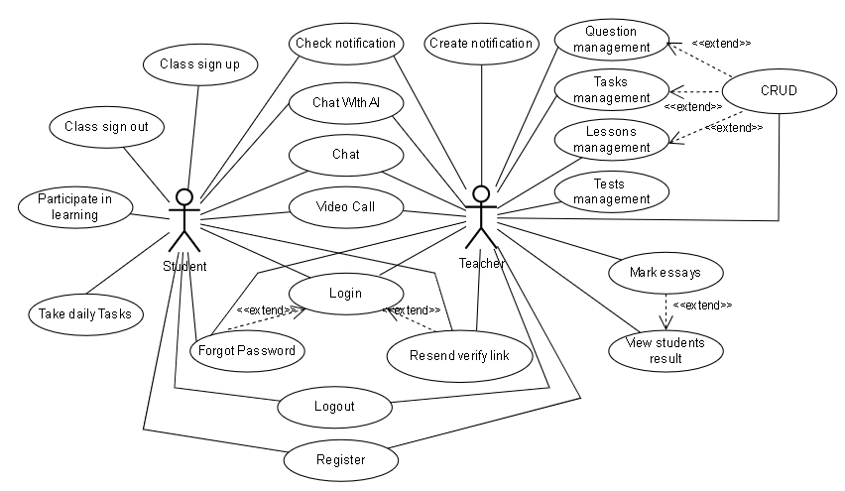

**Hình 20: Lược đồ Usecase tổng quát**

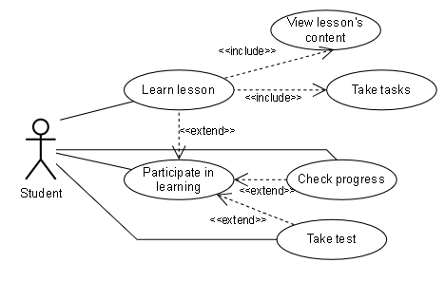

**Hình 21: Lược đồ Usecase học viên tham gia lớp học**

#### 3.3.2 Mô tả các Use case trọng điểm

| **Use Case ID** | **UC_01** |
| --- | --- |
| Use Case Name | Đăng nhập |
| Description | Học viên và giảng viên có tài khoản sẽ có quyền đăng nhập  vào hệ thống để thực hiện các chức năng tương ứng |
| Actor | Học viên, giảng viên |
| Precondition | Đã có tài khoản trong hệ thống |
| Basic Flow | Bước 1: Vào hệ thống trang chủ của website  Bước 2: Chọn nút “Login” ở trên thanh điều hướng của trang web  Bước 3: Nhập Email và Password  Bước 4: Nhấn vào nút “Log in”  Bước 5: Chuyển hướng đến trang học viên/giảng viên khi đăng nhập thành công |
| Alternative Flow | N/A |
| Exception Flow | Bước 7a: Hệ thống báo: “Check your credentials and try again” |

**Bảng 2: Mô tả Usecase Đăng nhập**

| **Use Case ID** | **UC_02** |
| --- | --- |
| Use Case Name | Đăng ký |
| Description | Khách chưa có tài khoản đăng nhập hệ thống dùng chức năng  này để đăng ký tài khoản mới |
| Actor | Khách |
| Precondition | N/A |
| Basic Flow | Bước 1: Vào trang “Login” của hệ thống,  Bước 2: Chọn nút “Create an account” để tạo tài khoản mới  Bước 3: Nhập Email  Bước 3: Nhập Username  Bước 4: Nhập Password  Bước 5: Nhấn vào nút “Create an account”  Bước 6: Hệ thống gửi thông báo xác thực về mail  Bước 7: Chuyển hướng đến trang học viên |
| Alternative Flow | N/A |
| Exception Flow | Bước 8a: Hệ thống báo “This Email address is already existed”  Bước 10a: Hệ thống báo “We are unable to find a user for this verification, Please Sign up!”  Bước 10b: Hệ thống báo “Your verification link may have expired. Please click on resend for verify your Email.” |

**Bảng 3: Mô tả Usecase Đăng ký**

| **Use Case ID** | **UC_03** |
| --- | --- |
| Use Case Name | Đăng ký lớp học |
| Description | Học viên đăng ký để tham gia lớp học, mỗi lớp học yêu cầu 30 coin để đăng ký |
| Actor | Học viên |
| Precondition | Đăng nhập thành công dưới quyền “Student”  Hệ thống hoạt động ổn định |
| Basic Flow | Bước 1: Học viên vào trang “All Class” để xem các lớp học được sắp xếp theo level (A1, B1, C1,…)  Bước 2: Học viên bấm vào Register để dăng ký lớp học  Bước 4: Hệ thống thông báo “Student has been signed up for the class” |
| Alternative Flow | N/A |
| Exception Flow | 4a. Hệ thống thông báo “You don’t have enough Coin” |

**Bảng 4: Mô tả Usecase đăng ký lớp học**

| **Use Case ID** | **UC_04** |
| --- | --- |
| Use Case Name | Hủy đăng ký lớp học |
| Description | Học viên hủy đăng ký lớp học nếu cảm thấy không phù hợp |
| Actor | Học viên |
| Precondition | Đăng nhập thành công dưới quyền “Student”  Đang tham gia ít nhất một lớp học. |
| Basic Flow | Bước 1: Học viên vào trang “My Class” để xem các lớp học đang theo học  Bước 2: Học viên bấm vào UnRegister để hủy đăng ký lớp học  Bước 3: Hệ thống thông báo “Student has been signed out for the class” |
| Alternative Flow | N/A |
| Exception Flow | Bước 3a. Hệ thống thông báo “Failed, try again later” |

**Bảng 5: Mô tả Usecase hủy đăng ký lớp học**

| **Use Case ID** | **UC_05** |
| --- | --- |
| Use Case Name | Học một bài giảng |
| Description | Học viên có thể xem chi tiết nội dung của bài giảng, và làm bài tập ở dưới mỗi bài giảng. |
| Actor | Học viên |
| Precondition | Đăng nhập thành công dưới quyền “Student”  Đã tham gia thành công ít nhất vào một lớp học  Lớp học có ít nhất một bài giảng |
| Basic Flow | Bước 1: Học viên vào trang “My Class”, để xem các lớp học mình đang tham gia  Bước 2: Học viên bấm vào “Learn” để truy cập nội dung của lớp học  Bước 3: Học viên chọn vào một bài giảng  Bước 4: Học viên đọc bài giảng và áp dụng vào bài tập bên dưới  Bước 5: Học viên chọn đáp án đối với những câu hỏi trắc nghiệm, và viết essay với những bài tập yêu cầu  Bước 6: Học viên chọn Submit  Bước 7: Hệ thống báo “Success! F5 to get result”  Bước 8: Học viên tải lại trang và xem kết quả, tiến trình học tập cũng được hệ thống cập nhật |
| Alternative Flow | N/A |
| Exception Flow | Bước 6a: Hệ thống báo “Unfinished question” |

**Bảng 6: Mô tả Usecase Học bài giảng**

| **Use Case ID** | **UC_06** |
| --- | --- |
| Use Case Name | Làm một bài Test |
| Description | Học viên có thể làm bài Test có ở trong lớp học. |
| Actor | Học viên |
| Precondition | Đăng nhập thành công dưới quyền “Student”  Đã tham gia thành công ít nhất vào một lớp học  Lớp học có ít nhất một bài Test |
| Basic Flow | Bước 1: Học viên vào trang “My Class”, để xem các lớp học mình đang tham gia  Bước 2: Học viên bấm vào “Learn” để truy cập nội dung của lớp học  Bước 3: Học viên chọn một bài Test  Bước 4: Học viên chọn “Are you ready ?” để bắt đầu làm bài, đồng hồ bắt đầu đếm ngược  Bước 5: Học viên chọn đáp án đối với những câu hỏi trắc nghiệm, và viết essay với những bài tập yêu cầu  Bước 6: Học viên chọn Submit trước khi thời gian chạy về 00:00:00  Bước 7: Hệ thống báo “Success! F5 to get result”  Bước 8: Học viên tải lại trang và xem kết quả, tiến trình học tập cũng được hệ thống cập nhật |
| Alternative Flow | N/A |
| Exception Flow | Bước 7a: Hệ thống báo “Unfinished question” |

**Bảng 7: Mô tả Usecase Làm bài test**

| **Use Case ID** | **UC_07** |
| --- | --- |
| Use Case Name | Làm bài tập hàng ngày (Daily Tasks) |
| Description | Mỗi ngày, hệ thống sẽ thông báo và gửi mail về học viên nhắc nhở làm bài tập cho ngày hôm đấy, bài tập giúp học viên học 5 từ vựng mới mỗi ngày, học viên được thường 1 coin khi hoàn thành bài tập. |
| Actor | Học viên |
| Precondition | Đã có tài khoản dưới quyền “Student”  Hệ thống hoạt động bình thường |
| Basic Flow | Bước 1: Học viên click vào đường link được gửi về mail hoặc vào trang “Daily Tasks” của hệ thống  Bước 2: Học viên chọn Start ở mỗi từ để thực hiện phát âm từ đó.  Bước 3: Học viên chọn Stop để kết thúc ghi âm phát âm của mình  Bước 4: Hệ thống thông báo “Correct pronounciation” nếu phát âm đúng, “Incorrect pronounciation” nếu phát âm sai.  Bước 5: Học viên sau khi đã hiểu nghĩa và cách dùng từ, tiến hành điển các từ vào chỗ trống của mỗi câu.  Bước 6: Học viên chọn Submit  Bước 7: Hệ thống báo “You completed today’s tasks” và “+1 coin added” |
| Alternative Flow | Học viên thực hiện lại từ Bước 5 đến khi tất cả câu hỏi đã được trả lời đúng |
| Exception Flow | Bước 7a: Hệ thống báo “Unfinished question”  Bước 7b: Hệ thốnh báo “Incorrect answer” |

**Bảng 8: Mô tả Usecase Làm bài tập hàng ngày**

| **Use Case ID** | **UC_08** |
| --- | --- |
| Use Case Name | Tạo lớp học |
| Description | Giảng viên tạo lớp một lớp học dưới quyền quản lý của mình |
| Actor | Giảng viên |
| Precondition | Đăng nhập thành công với tài khoản có quyền “Teacher”  Hệ thống hoạt động bình thường |
| Basic Flow | Bước 1: Giảng viên vào trang “Lesson Manager”  Bước 2: Giảng viên nhập thông tin bài giảng bao gồm:   * Chủ đề * Nội dung (Text, video, image, audio) * Ngày public * Ngày đóng task * Chọn loại (lesson, tasks) * Chọn bài tập trong danh sách bài tập * Chọn lớp học để đăng   Bước 3: Giảng viên chọn Submit  Bước 4: Hệ thống báo “Lesson created” |
| Alternative Flow | Bước 2: nếu không có task nào trong danh sách, Giảng viên đến trang “Task Manager” để tiến hành bổ sung. |
| Exception Flow | Bước 10a: Hệ thống báo “Unable to create new Lesson” |

**Bảng 9: Mô tả Usecase Đăng bài giảng trong lớp học**

| **Use Case ID** | **UC_09** |
| --- | --- |
| Use Case Name | Theo dõi kết quả và chấm bài |
| Description | Giảng viên theo dõi kết quả của học viên trên mỗi bài giảng, bài test và chấm bài luận (essay) nếu có. |
| Actor | Giảng viên |
| Precondition | Đăng nhập thành công với tài khoản có quyền “Teacher”  Có lớp học có ít nhất một học viên đang học, học viên đó đã hoàn thành ít nhât một bài giảng. |
| Basic Flow | Bước 1: Giảng viên vào trang “Student Manager”  Bước 2: Giảng viên tìm kiếm/chọn lớp học mình đang quản lý  Bước 3: Giảng viên chọn bài giảng (lesson) hoặc bài kiểm tra (test) để xem kết quả của học viên. |
| Alternative Flow | Nếu có bài Essay ở bài giảng / kiểm tra đó:  Bước 4: Chọn vào một học viên đã nộp bài để xem bài nộp  Bước 5: Giảng viên nhập điểm (0-100)  Bước 6: Giảng viên chọn “Mark”  Bước 7: Hệ thống báo “Success” |
| Exception Flow | N/A |

**Bảng 10: Mô tả Usecase Theo dõi kết quả và chấm bài**

| **Use Case ID** | **UC_10** |
| --- | --- |
| Use Case Name | Chat với học viên/giảng viên |
| Description | Giảng viên và học viên đang tham gia lớp có thể chat với nhau |
| Actor | Học viên, Giảng viên |
| Precondition | Đăng nhập thành công với dưới quyền “Học viên/Giảng viên”  Tham gia ít nhất một lớp học nếu là Học viên  Có ít nhất một lớp học có học viên tham gia nếu là Giảng viên |
| Basic Flow | Bước 1: Vào trang “Chat with Student/Teacher”  Bước 2: Giảng viên/Học viên tìm kiếm/chọn lớp học mình đang học/quản lý  Bước 3: Giảng viên/ Học viên chọn Giảng viên/Học viên để hiện khung chat  Bước 4: Giảng viên/Học viên nhập tin nhắn trong khung “Enter a message”  Bước 5: Chọn biểu tượng “Send” |
| Alternative Flow | N/A |
| Exception Flow | N/A |

**Bảng 11: Mô tả Usecase Chat với giảng viên/học viên**

| **Use Case ID** | **UC_11** |
| --- | --- |
| Use Case Name | Chat với AI |
| Description | Chức năng phục vụ việc hỏi - đáp giữa người dùng với model AI đã được tích hợp vào hệ thống. |
| Actor | Học viên, Giảng viên |
| Precondition | Đăng nhập thành công vào hệ thống |
| Basic Flow | Bước 1: Vào trang “Chat with AI”  Bước 4: Giảng viên/Học viên nhập tin nhắn trong khung “Enter a message”  Bước 5: Chọn biểu tượng “Send” |
| Alternative Flow | N/A |
| Exception Flow | N/A |

**Bảng 12: Mô tả Usecase Chat với AI**

| **Use Case ID** | **UC_12** |
| --- | --- |
| Use Case Name | Video call |
| Description | Giảng viên và học viên tham gia Video call được tạo bởi giảng viên |
| Actor | Học viên, Giảng viên |
| Precondition | Đăng nhập thành công với dưới quyền “Học viên/Giảng viên”  Tham gia ít nhất một lớp học nếu là Học viên  Có ít nhất một lớp học có học viên tham gia nếu là Giảng viên |
| Basic Flow | Bước 1: Vào trang “Live Class”  Bước 2: Giảng viên/Học viên nhập ID của phòng live để tạo/tham gia  Bước 3: Chọn biểu tượng “Join” |
| Alternative Flow | N/A |
| Exception Flow | Hệ thống báo “No room found” |

**Bảng 13: Mô tả Usecase Video call**

| **Use Case ID** | **UC_13** |
| --- | --- |
| Use Case Name | Gửi thông báo |
| Description | Giảng viên có thể gửi thông báo đến các học viên trong lớp học |
| Actor | Giảng viên |
| Precondition | Đăng nhập với tài khoản có quyền “Teacher”  Có ít nhất một lớp học với ít nhất 1 học viên đang học. |
| Basic Flow | Bước 1: Giảng viên vào trang “Student Manager”  Bước 2: Giảng viên tìm kiếm/chọn lớp học mình đang quản lý  Bước 3: Giảng viên chọn biểu tượng thông báo  Bước 4: Giảng viên nhập nội dung thông báo  Bước 5: Giảng viên chọn “Send”  Bước 6: Hệ thống hiển thị thông báo “Notification sent” |
| Alternative Flow | N/A |
| Exception Flow | N/A |

**Bảng 14: Mô tả Usecase Gửi thông báo**

## Chương 4: THIẾT KẾ PHẦN MỀM

### 4.1 Lược đồ lớp (Class Diagram)

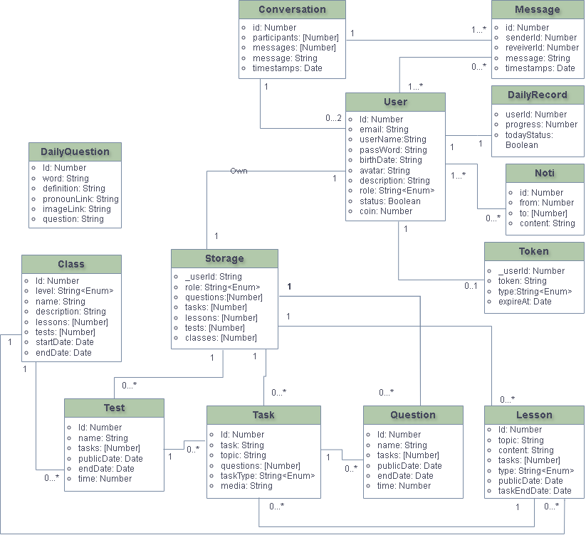

**Hình 22: Lược đồ lớp**

### 4.2 Lược đồ tuần tự một số Usecase trọng điểm (Sequence Diagram)

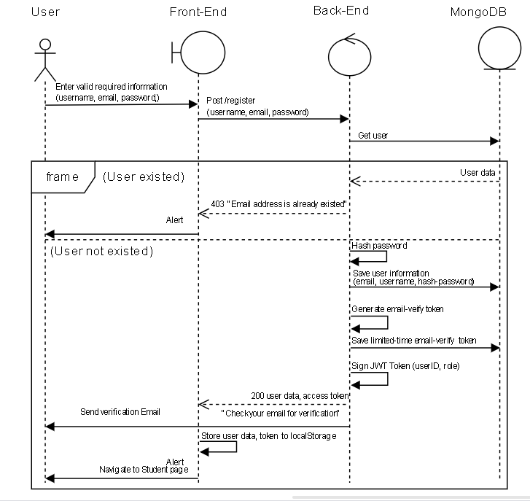

**Hình 23: Lược đồ chức năng đăng ký**

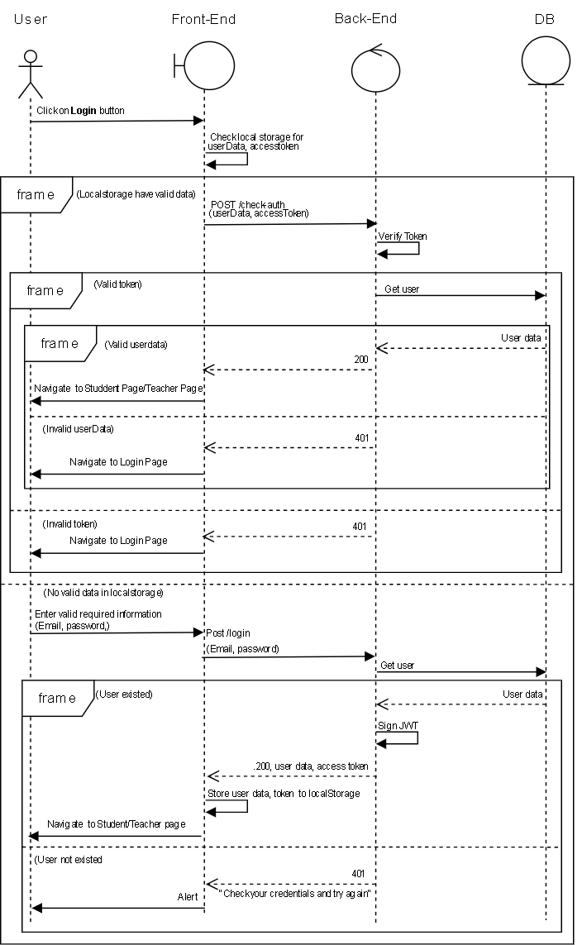

**Hình 24: Lược đồ chức năng đăng nhập**

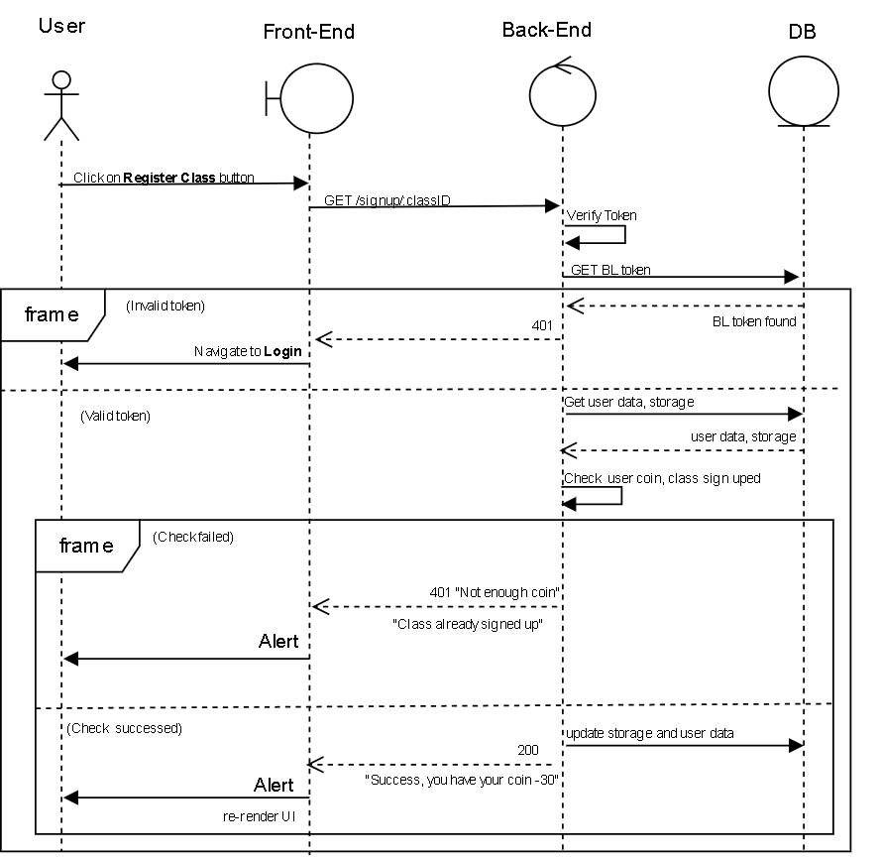

**Hình 25: Lượt đồ chức năng đăng ký lớp học**

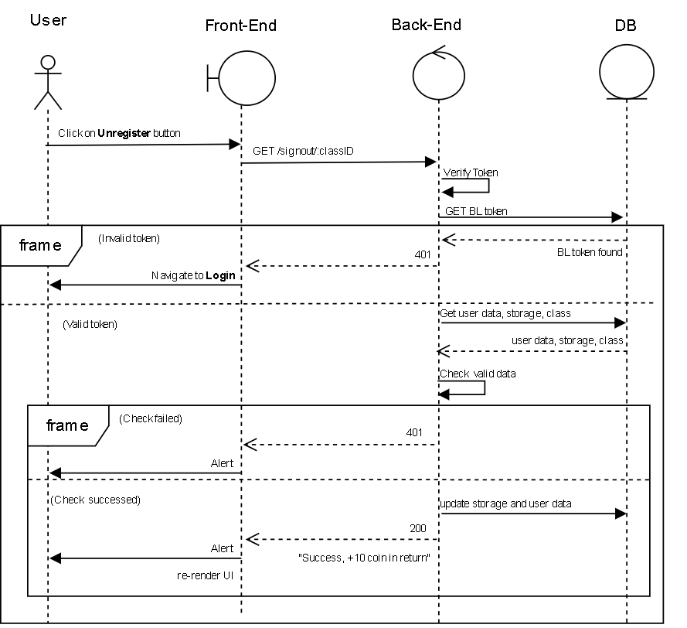

**Hình 26: Lược đồ chức năng hủy đăng ký lớp học**

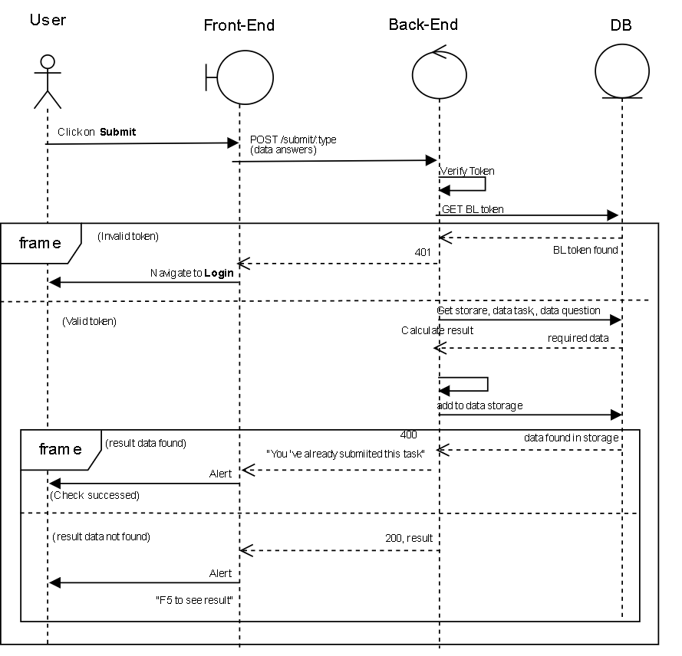

**Hình 27: Lược đồ chức năng nộp bài**

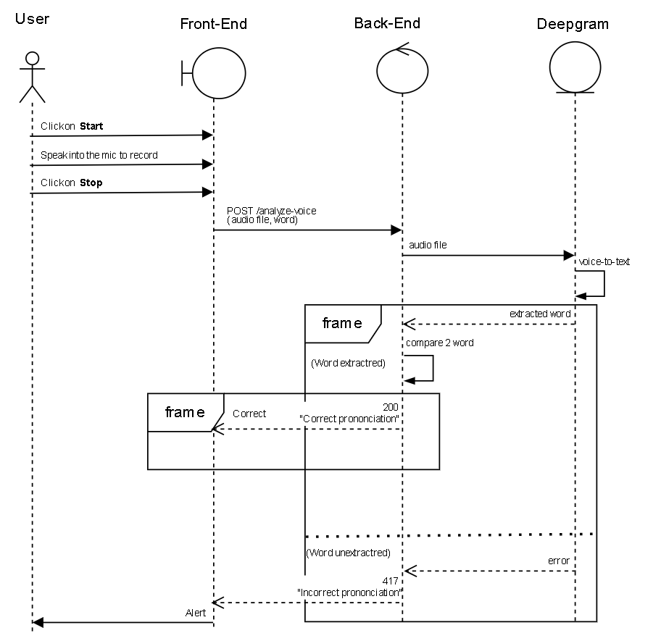

**Hình 28: Lược đồ chức năng phát âm của daily tasks**

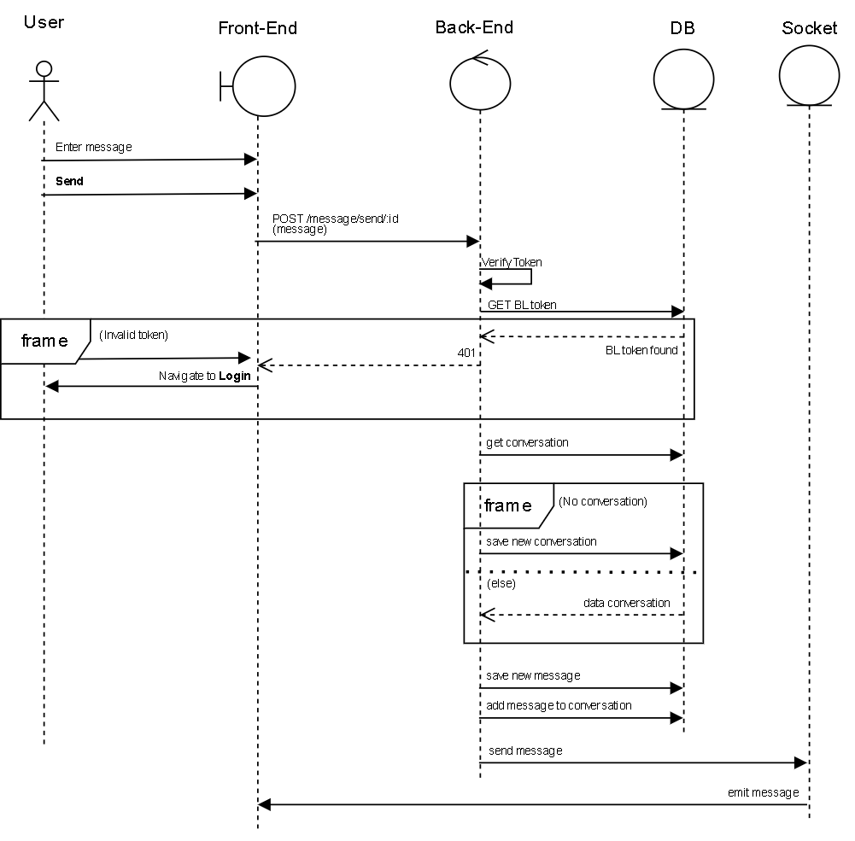

**Hình 29: Lược đồ chức năng Chat**

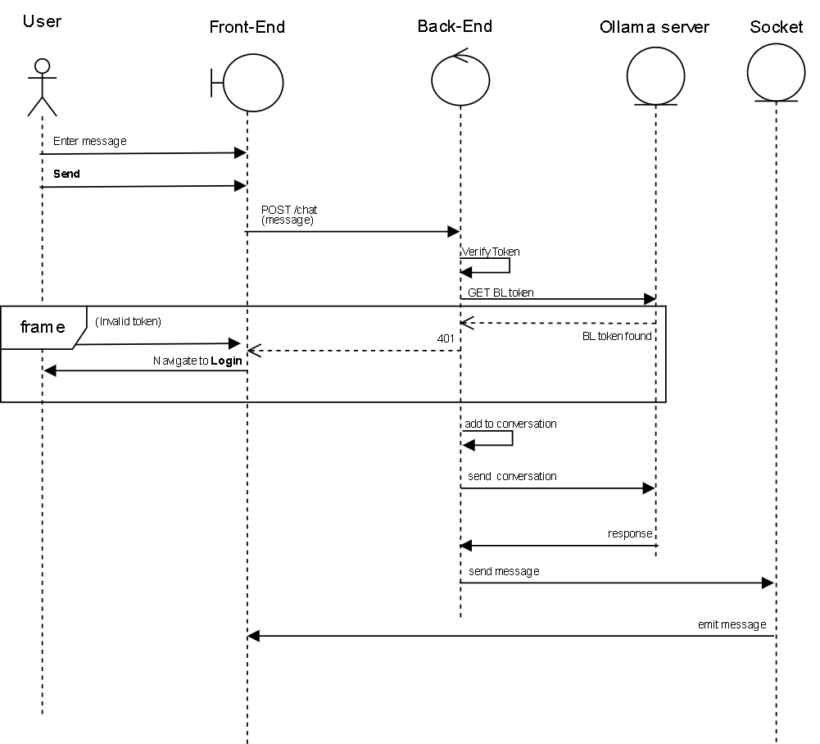

**Hình 30: Lược đồ chức năng Chat with ai**

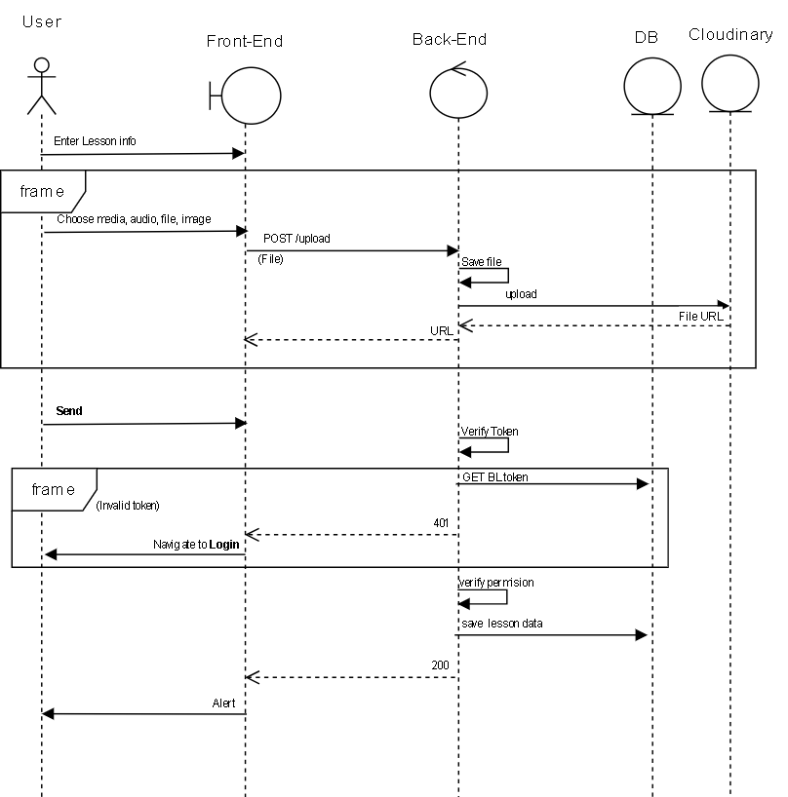

**Hình 31: Lược đồ chức năng Đăng bài giảng**

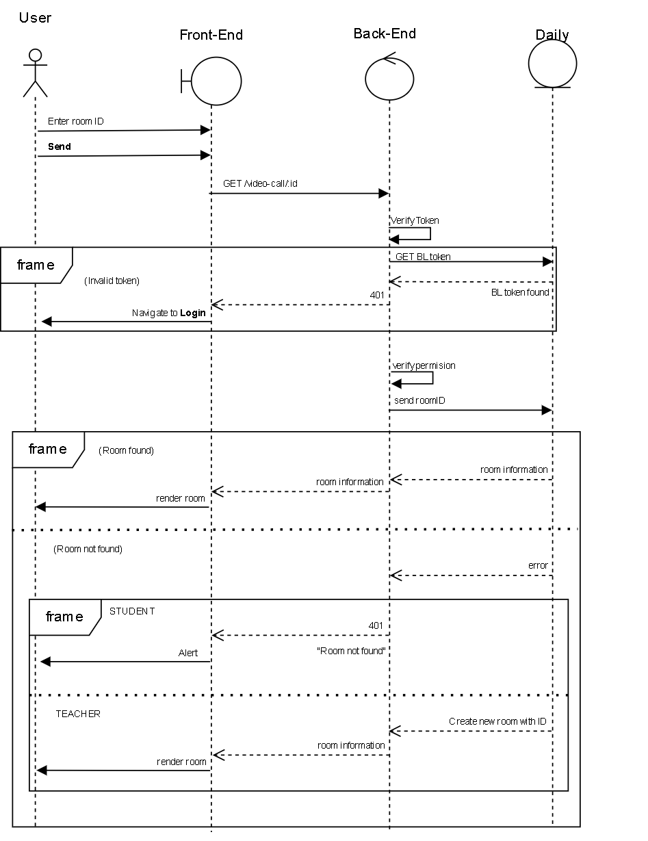

**Hình 32: Lược đồ chức năng Video Call**

### 4.3 Lược đồ hoạt động một số Usecase trọng điểm (Activity Diagram)

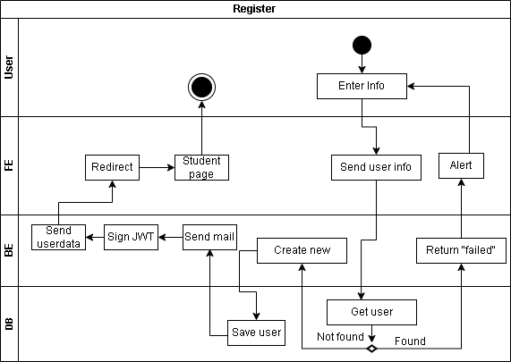

**Hình 33: Lược đồ chức năng Đăng ký**

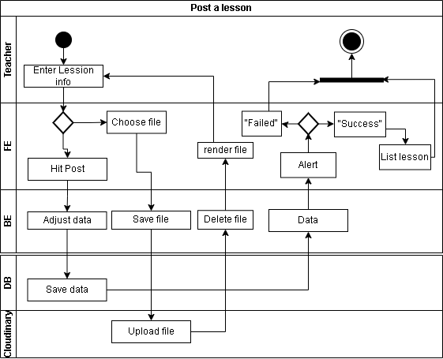

**Hình 34: Lược đồ chức năng Đăng bài giảng**

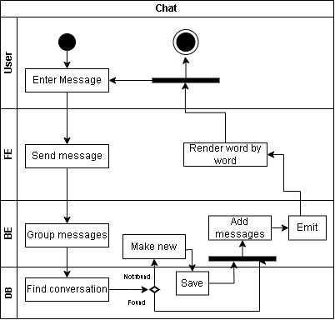

**Hình 35: Lược đồ chức năng Chat**

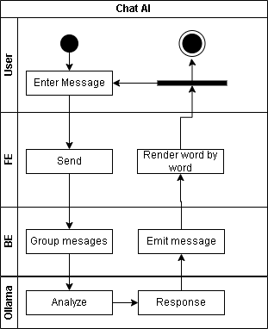

**Hình 36: Lược đồ chức năng Chat AI**

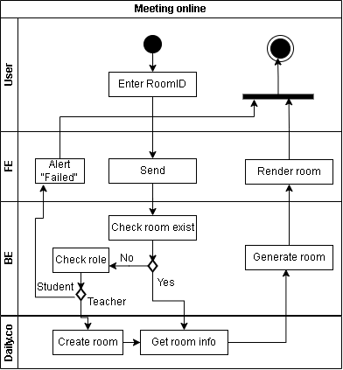

**Hình 37: Lược đồ chức năng Meeting online**

## Chương 5: THIẾT KẾ GIAO DIỆN

### 5.1 Thiết kế giao diện hệ thống

*Giao diện đăng ký*

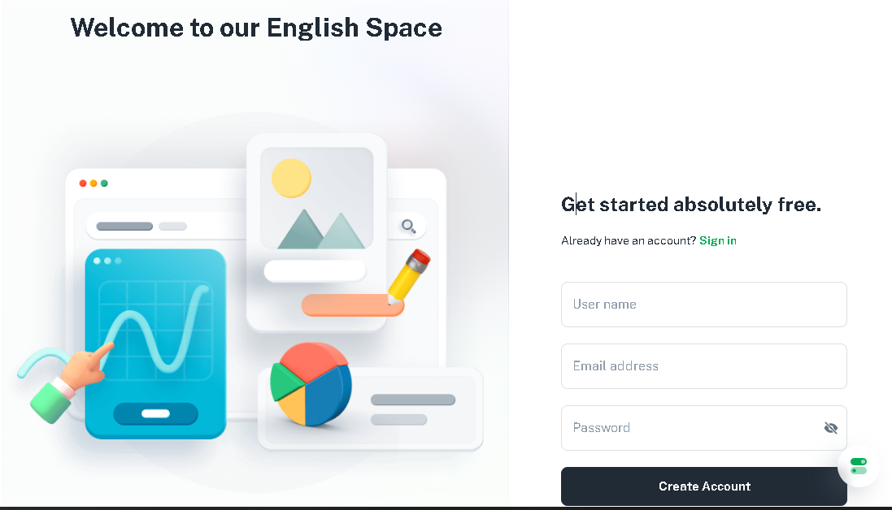

**Hình 38: Giao diện đăng ký**

| STT | Hình thức | Chức năng |
| --- | --- | --- |
| 1 | Input | Khung nhập Username |
| 2 | Input | Khung nhập Email |
| 3 | Input | Khung nhập Password |
| 4 | Button | Tạo tài khoản học viên |
| 5 | Link | Đến trang Đăng nhập |

**Bảng 15: Bảng mô tả giao diện đăng ký**

*Giao diện đăng nhập*

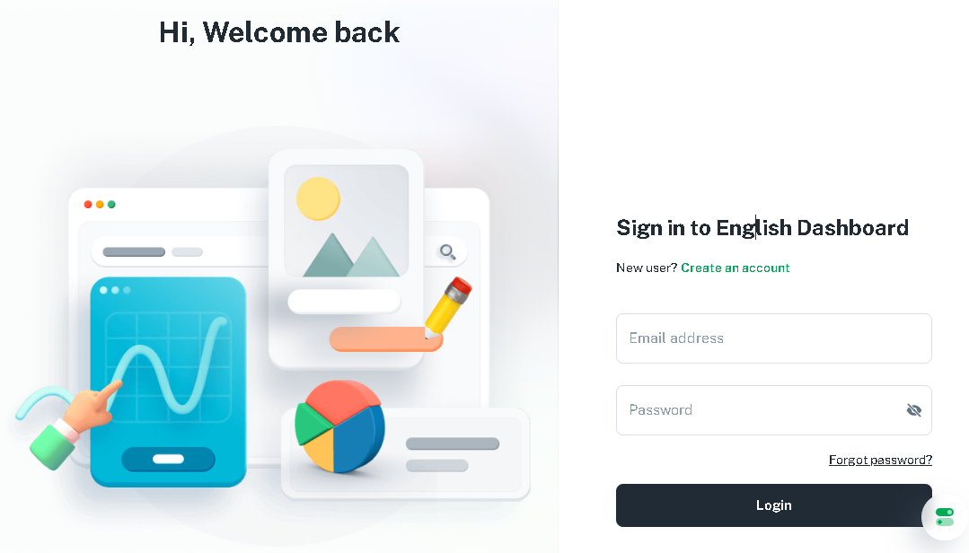

**Hình 39: Giao diện đăng nhập**

| STT | Hình thức | Chức năng |
| --- | --- | --- |
| 1 | Input | Khung nhập Email |
| 2 | Input | Khung nhập Password |
| 3 | Link | Đến trang Đăng ký |
| 4 | Button | Đăng nhập |
| 5 | Link | Đến trang Quên mật khẩu |

**Bảng 16: Bảng mô tả giao diện đăng nhập**

### 5.2 Giao diện học viên

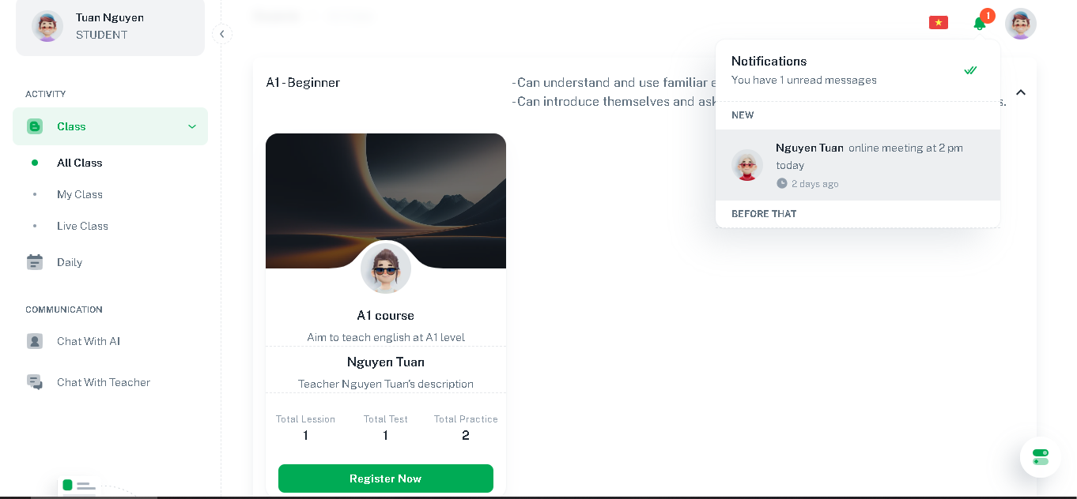

**Hình 40: Giao diện Học viên**

| STT | Hình thức | Chức năng |
| --- | --- | --- |
| 1 | UI | Nội dung được render khi chuyển trang |
| 2 | UI | Icon chức năng đổi ngôn ngữ, hiển thị danh sách ngôn ngữ  Icon hiển thị thông báo, hiển thị danh sách thông báo  Avatar người dùng, hiển thị thông tin người dùng khi được chọn |
| 3 | UI | Mục lục chuyển hướng trang bao gồm   * All class: trang hiển thị toàn bộ khóa học * My class: trang hiển thị lớp học đang theo học * Live class: trang tham gia vào lớp học online * Chat with AI: trang trò chuyện với Bot * Chat with teacher: trang trò chuyện với giáo viên |

**Bảng 17: Bảng mô tả giao diện đăng nhập**

*Giao diện đăng ký lớp học (All Class)*

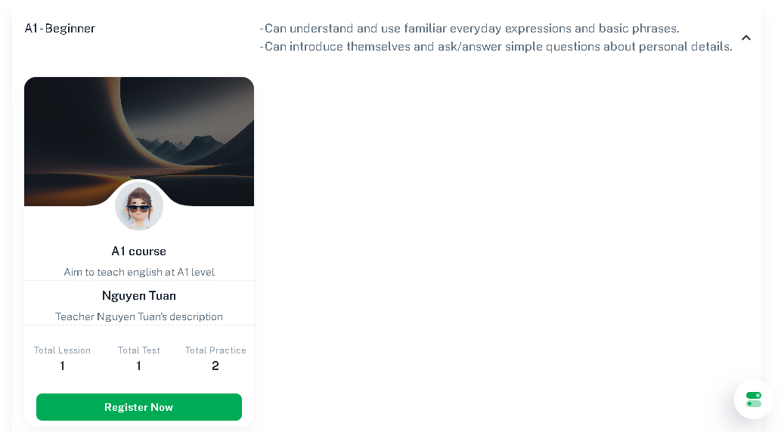

**Hình 41: Giao diện All class**

| STT | Hình thức | Chức năng |
| --- | --- | --- |
| 1 | Text, Drop down | Khái quát về level, hiển thị danh sách cá lớp học thuộc level đó khi được chọn. |
| 2 | Card, Text, Image, Button | Mô tả sơ lược về thông tin của lớp học. |
| 3 | Image, Text | * Thông tin lớp học: tên lớp học, mô tả của lớp học, số lượng bài giảng, số lượng bài test, tổng số bài học, số lượng người đã đăng ký. * Thông tin giáo viên: Tên, hình ảnh, lời giới thiệu |
| 4 | Button | Đăng ký lớp học |

**Bảng 18: Bảng mô tả giao diện đăng nhập**

*Giao diện lớp học đang theo học (My Class)*

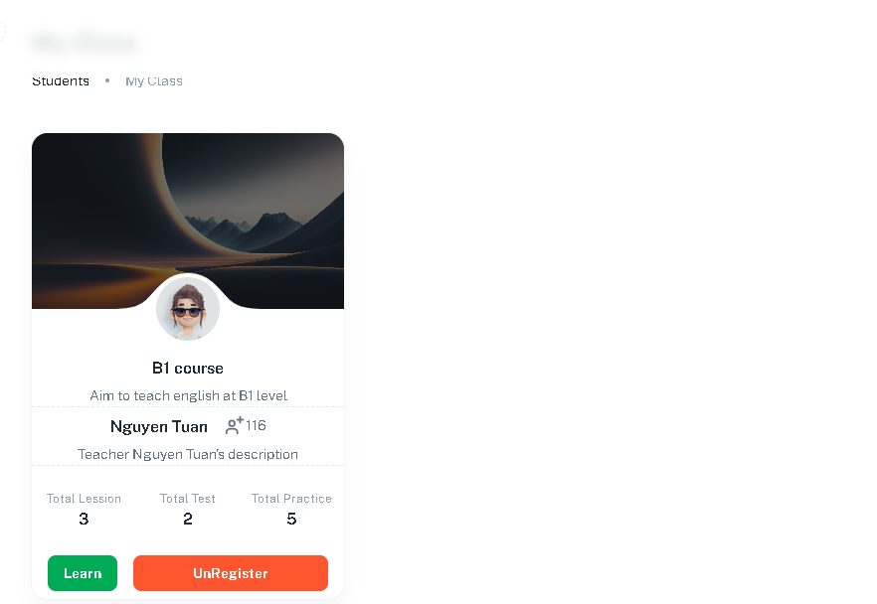

**Hình 42: Giao diện My class**

| STT | Hình thức | Chức năng |
| --- | --- | --- |
| 1 | Button | Chuyển đến trang Chi tiết lớp học |
| 2 | Button | Hủy đăng ký lớp học |

**Bảng 19: Bảng mô tả giao diện My class**

*Giao diện chi tiết lớp học*

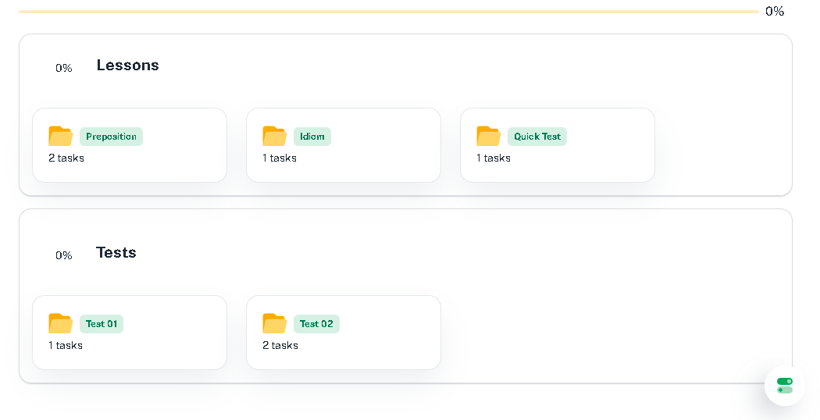

**Hình 43: Giao diện chi tiết lớp học**

| STT | Hình thức | Chức năng |
| --- | --- | --- |
| 1 | UI, Text | Thanh tiến trình, đánh giá quá trình học của học viên |
| 2, 4 | UI, Text, Item | Giao diện tất cả bài giảng/ bài test của lớp học bao gồm:   * Item bài giảng/ bài test * Vòng tiếng trình theo dõi quá trình hoàn thành bài giảng/ bài test |
| 3, 5 | Item, Text | Sơ lược về bải giảng/bài test trong lớp học bao gồm   * Tên bài giảng/bài test. * Số lượng bài tập.   Chuyển hướng đến trang Chi tiết bài giảng/bài test khi được chọn. |

**Bảng 20: Bảng mô tả giao diện chi tiết lớp học**

*Giao diện chi tiết bài giảng*

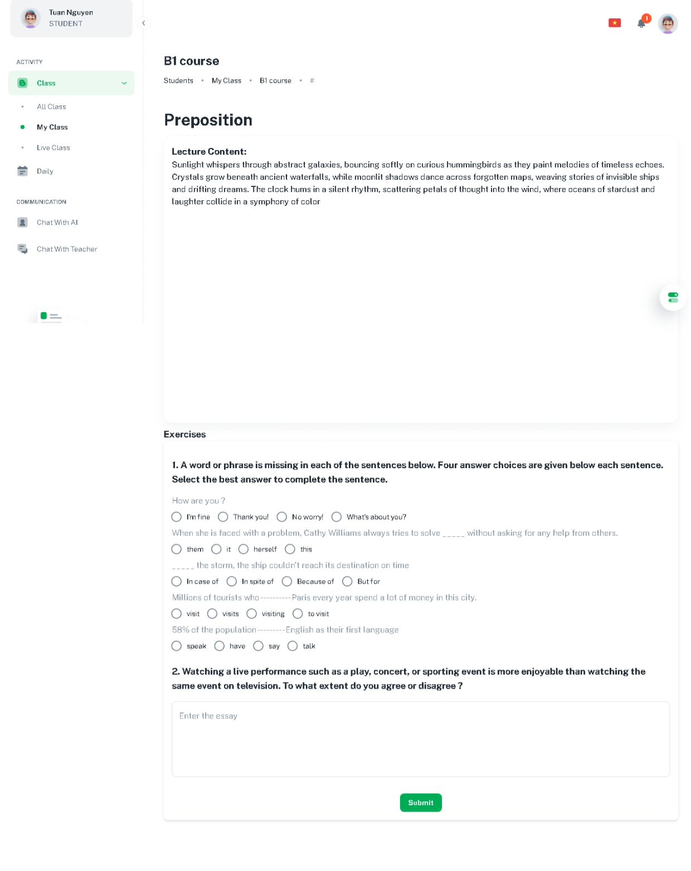

**Hình 44: Giao diện chi tiết bài giảng**

| STT | Hình thức | Chức năng |
| --- | --- | --- |
| 1 | UI, Text | Nội dung bài giảng bao gồm:   * Tên chủ đề * Nội dung bài giảng |
| 2 | UI, Text, Button | Nội dung bài tập bao gồm:   * Danh sách chi tiết bài tập * Button nộp bài tập |
| 3 | Text, Radio Button | Chi tiết bài tập trắc nghiệm bao gồm:   * Để bài * Danh sách câu hỏi, bao gồm: * Nội dung câu hỏi * 4 đáp án lựa chọn |
| 4 | Text, Textfield | Chi tiết bài tập viết bao gồm:   * Để bài * Khung nhập bài làm. |
| 5 | Button | Nộp bài tập sau khi đã hoàn thành |

**Bảng 21: Bảng mô tả giao diện chi tiết bài giảng**

*Giao diện chuẩn bị làm bài test*

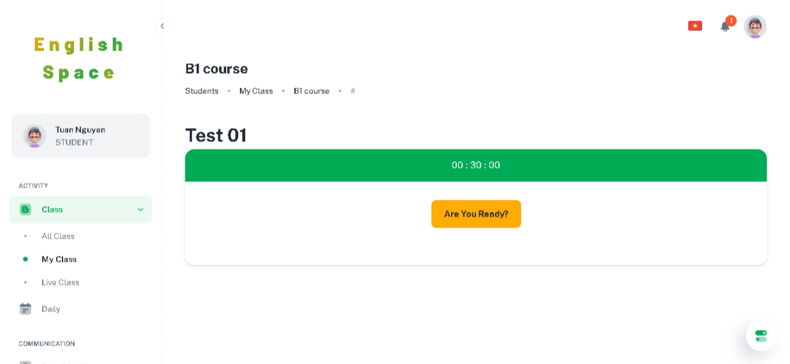

**Hình 45: Giao diện chuẩn bị làm bài test**

| STT | Hình thức | Chức năng |
| --- | --- | --- |
| 1 | Text | Tên bài test |
| 2 | Text | Thời gian làm bài |
| 3 | Button | Hiển thị bài test và bắt đầu đếm ngược thời gian |

**Bảng 22: Bảng mô tả giao diện chuẩn bị làm bài test**

*Giao diện làm bài test*

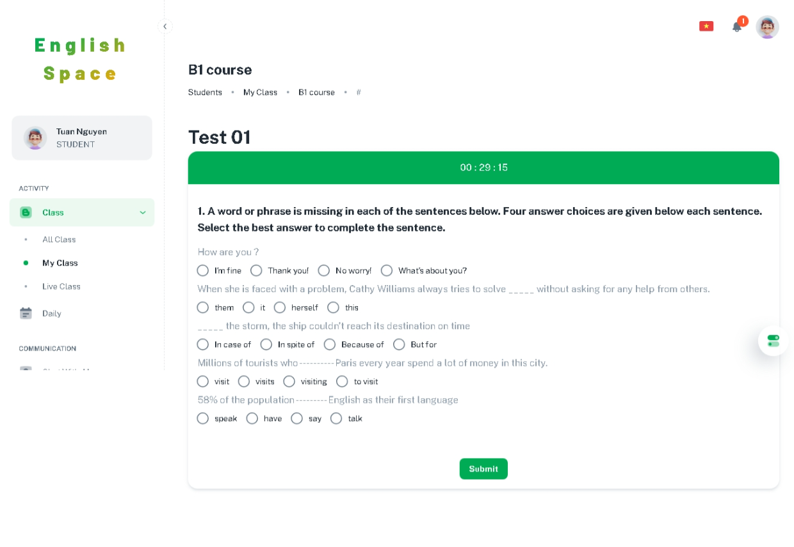

**Hình 46: Giao diện làm bài test**

| STT | Hình thức | Chức năng |
| --- | --- | --- |
| 1 | Text | Thời gian đếm ngược |
| 2 | Text | Chi tiết các bài tập ở trong bài test |
| 3 | Button | Nộp bài khi đã hoàn thành |

**Bảng 23: Bảng mô tả giao diện làm bài test**

*Giao diện lớp phòng học live (live class)*

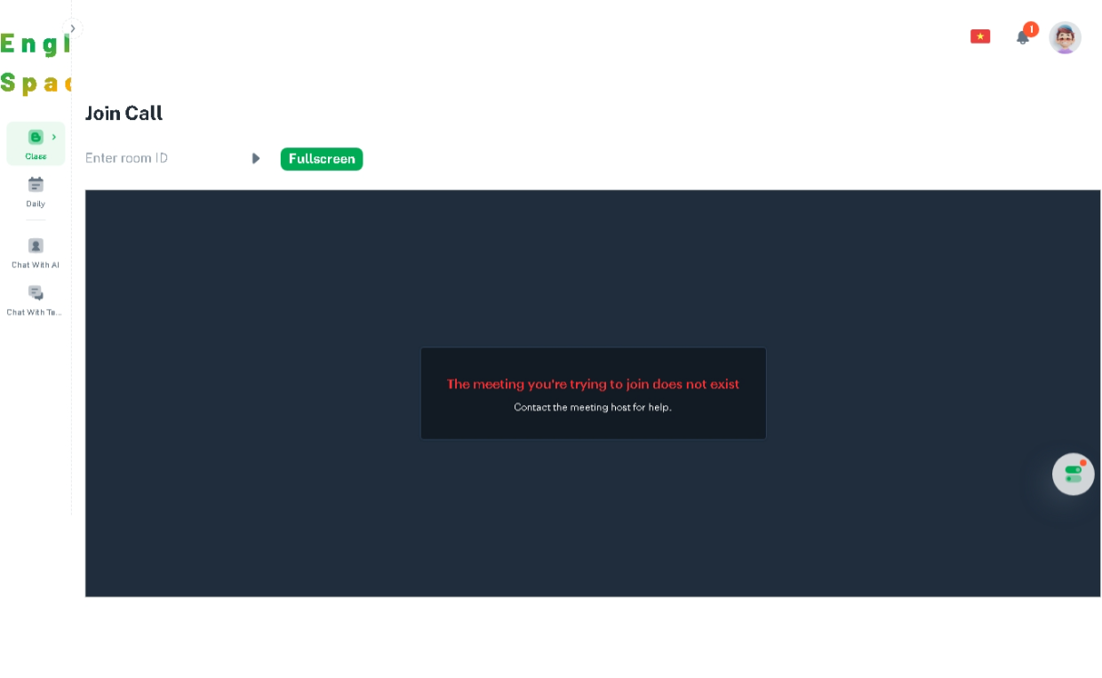

**Hình 47: Giao diện lớp phòng học live**

| STT | Hình thức | Chức năng |
| --- | --- | --- |
| 1 | Input, Button | Khung nhập ID phòng live  Button đến trang chuẩn bị tham gia phòng live |
| 2 | Button | Hiển thị fullscreen phòng live |
| 3 | UI | Giao diện phòng live |

**Bảng 24: Bảng mô tả lớp phòng học live**

*Giao diện chuẩn bị tham gia lớp học live*

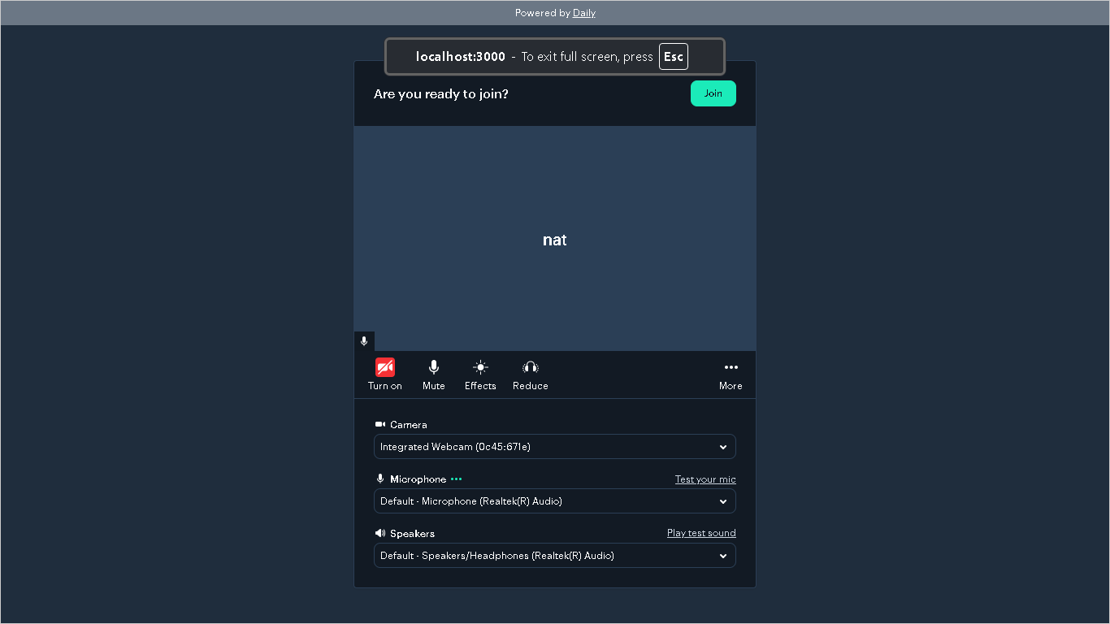

**Hình 48: Giao diện chuẩn bị tham gia lớp học live**

| STT | Hình thức | Chức năng |
| --- | --- | --- |
| 1 | Button | Tham gia vào phòng live |
| 2 | UI | Xem trước Camera |
| 3 | UI, Button | Các cài đặt trước khi tham gia vào phòng live bao gồm:   * Mở/Tắt camera, mic * Chỉnh background * Bật/Tắt lọc tiếng ồn |

**Bảng 25: Mô tả Giao diện chuẩn bị tham gia lớp học live**

*Giao diện lớp học live*

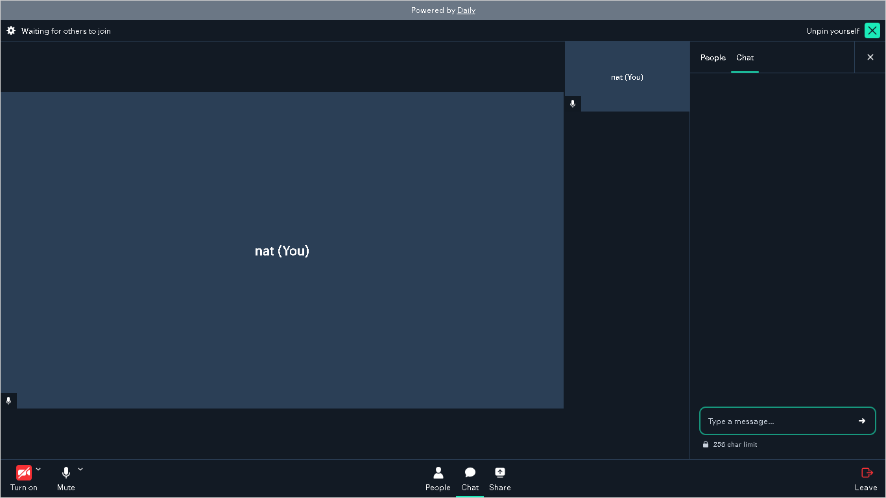

**Hình 49: Giao diện lớp học live**

| STT | Hình thức | Chức năng |
| --- | --- | --- |
| 1 | UI | Màn hình hiển thị camera bản thân và những người tham gia |
| 2 | UI, Button | Các tính năng tùy chỉnh bao gồm:   * Bật/Tắt camera, mic * Hiển thị danh sách người trong phòng * Chia sẻ màn hình * Rời phòng * Chat |
| 3 | UI, Button, Text, Input | Tab people:   * Hiển thị tất cả người trong phòng theo dạng danh sách   Tab chat:   * Danh sách tin nhắn * Khung nhập và gửi tin nhắn |

**Bảng 26: Mô tả Giao diện lớp học live**

*Giao diện bài tập mỗi ngày (daily tasks)*

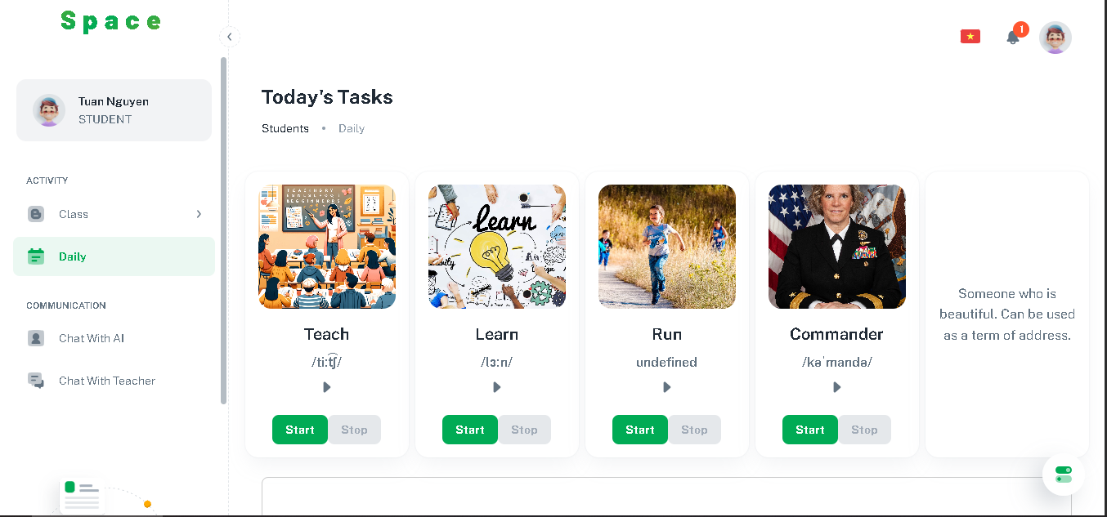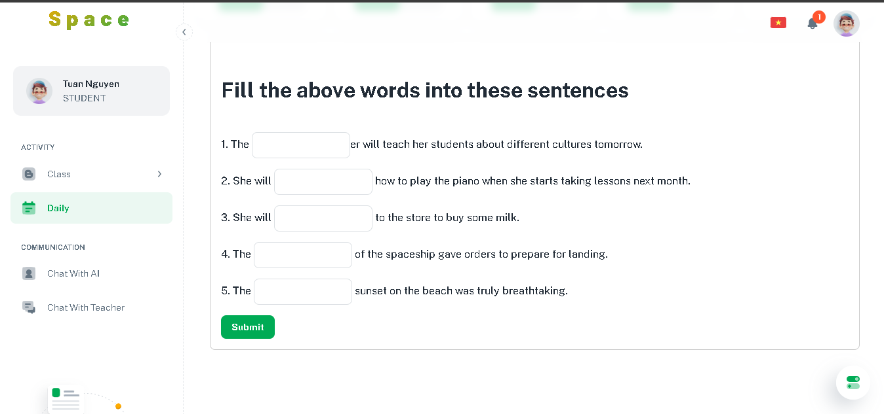

**Hình 50: Giao diện bài tập mỗi ngày (daily tasks)**

| STT | Hình thức | Chức năng |
| --- | --- | --- |
| 1 | UI | Danh sách thông tin 5 tự vựng. |
| 2 | Card, Image, Text, Button | Nội dung của Card từ vựng bao gồm   * Tên từ, hình ảnh, phiên âm, định nghĩa (ở mặt sau của card)   Button phát cách phát âm của từ  Button (Start) bắt đầu ghi âm cách phát âm từ của người dùng  Button (Stop) dừng ghi âm |
| 3 | UI, Text, Input | Nội dung chi tiết bài tập gồm:   * Câu hỏi * Khung nhập câu trả lời |
| 4 | Button | Nộp bài tập khi đã hoàn thành |

**Bảng 27: Mô tả Giao diện bài tập mỗi ngày (Daily tasks)**

*Giao diện Chat với AI*

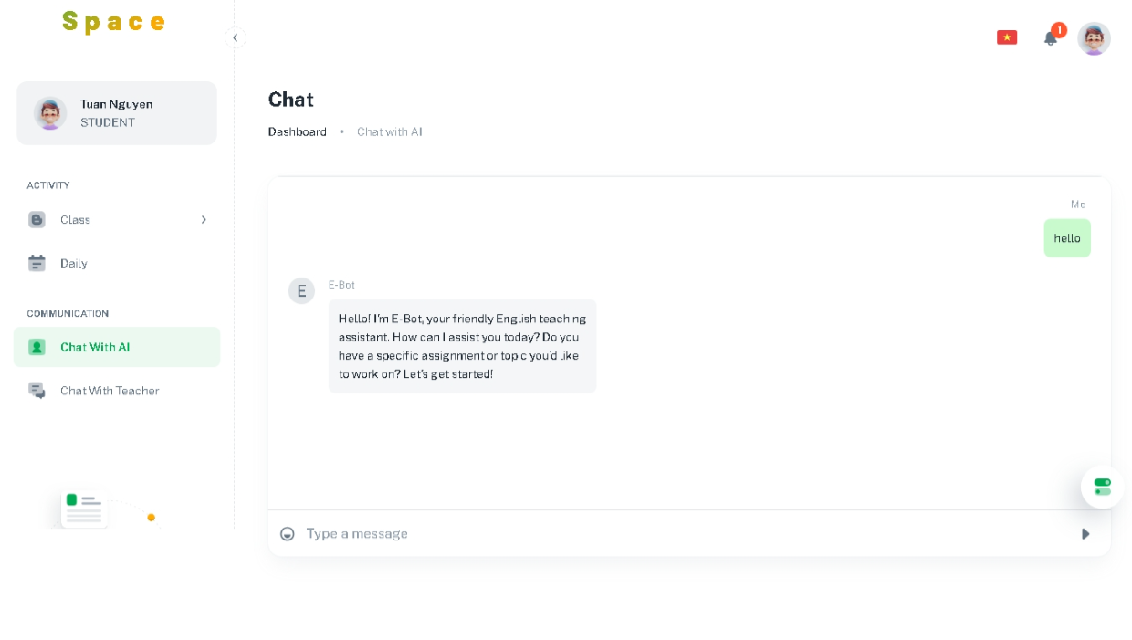

**Hình 51: Giao diện Chat với AI**

| STT | Hình thức | Chức năng |
| --- | --- | --- |
| 1 | UI, Text | Khung hiện thị tin nhắn giữa AIBot và người dùng |
| 2 | Input, Button | Khung nhập tin nhắn  Button gửi tin nhắn |

**Bảng 28: Mô tả Giao diện Chat với AI**

*Giao diện chat với giảng viên*

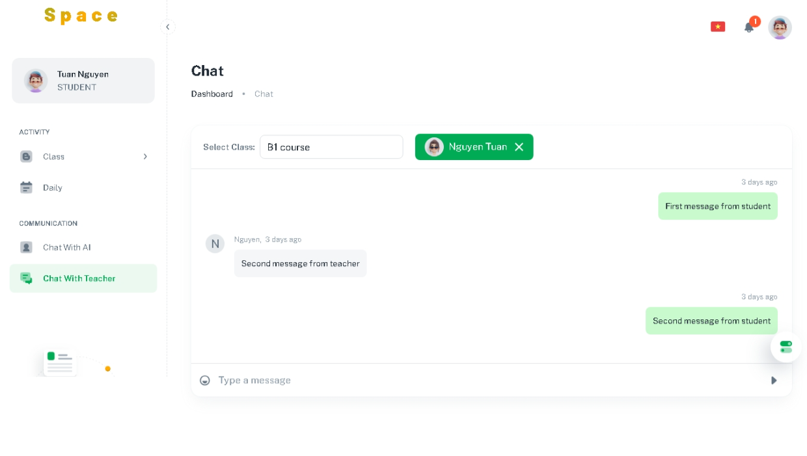

**Hình 52: Giao diện chat với giảng viên**

| STT | Hình thức | Chức năng |
| --- | --- | --- |
| 1 | Text, Select | Chọn hoặc nhập lớp học |
| 2 | UI, Button | Danh sách học sinh/giáo viên  Button để chọn người nhận, đồng thời hiển thị nội dung trò chuyện |
| 3 | UI, Text | Khung hiển thị nội dung tin nhắn giữa người gửi và người nhận |
| 4 | Input, Button | Khung nhập nội dung tin nhắn  Button để gửi tin nhắn |

**Bảng 29: mô tả Giao diện chat với giảng viên**

### 5.3 Giao diện giảng viên

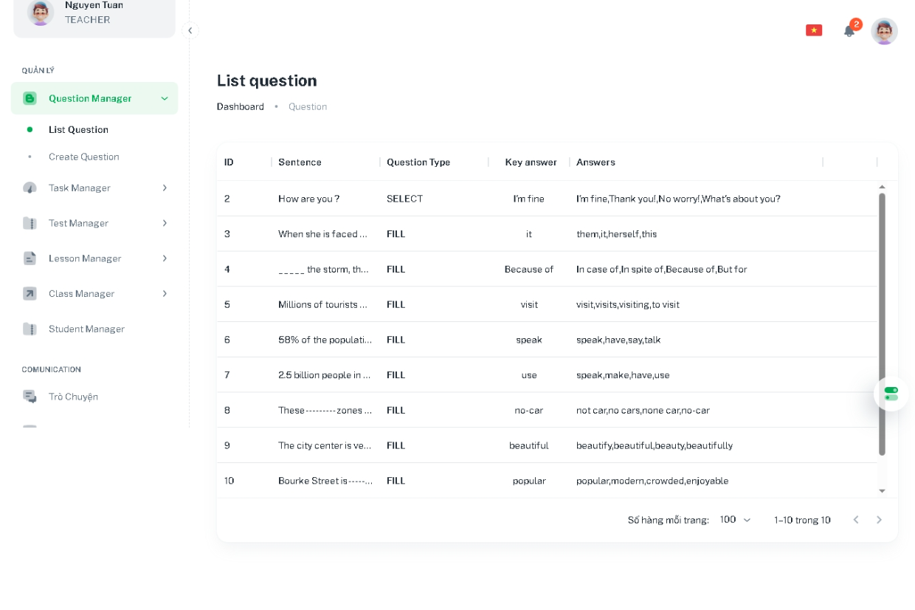

**Hình 53: Giao diện giảng viên**

| STT | Hình thức | Chức năng |
| --- | --- | --- |
| 1 | UI | Nội dung được render khi chuyển trang |
| 2 | UI, Button | Icon chức năng đổi ngôn ngữ, hiển thị danh sách ngôn ngữ  Icon hiển thị thông báo, hiển thị danh sách thông báo  Avatar người dùng, hiển thị thông tin người dùng khi được chọn |
| 3 | UI | Mục lục chuyển hướng trang bao gồm:  Question Manager   * List question: trang danh sách câu hỏi * Create question: trang tạo câu hỏi   Task Manager   * List task: trang danh sách bài tập * Create task: trang tạo bài tập   Test Manager   * List test: trang danh sách bài test * Create test: trang tạo bài test   Lesson Manager   * List lesson: trang danh sách bài giảng * Create lesson: trang tạo bài giảng   Class Manager   * List class: trang danh sách lớp học giảng viên đang dạy * Create class: trang tạo lớp học mới * Live class: trang tạo và tham gia phòng học live   Student Manager: trang theo dõi kết quả học sinh và chấm bài  Chat: trang chat với học viên  Chat with AI: trang chat với Bot |

**Bảng 30: Mô tả Giao diện giảng viên**

*Giao diện danh sách câu hỏi*

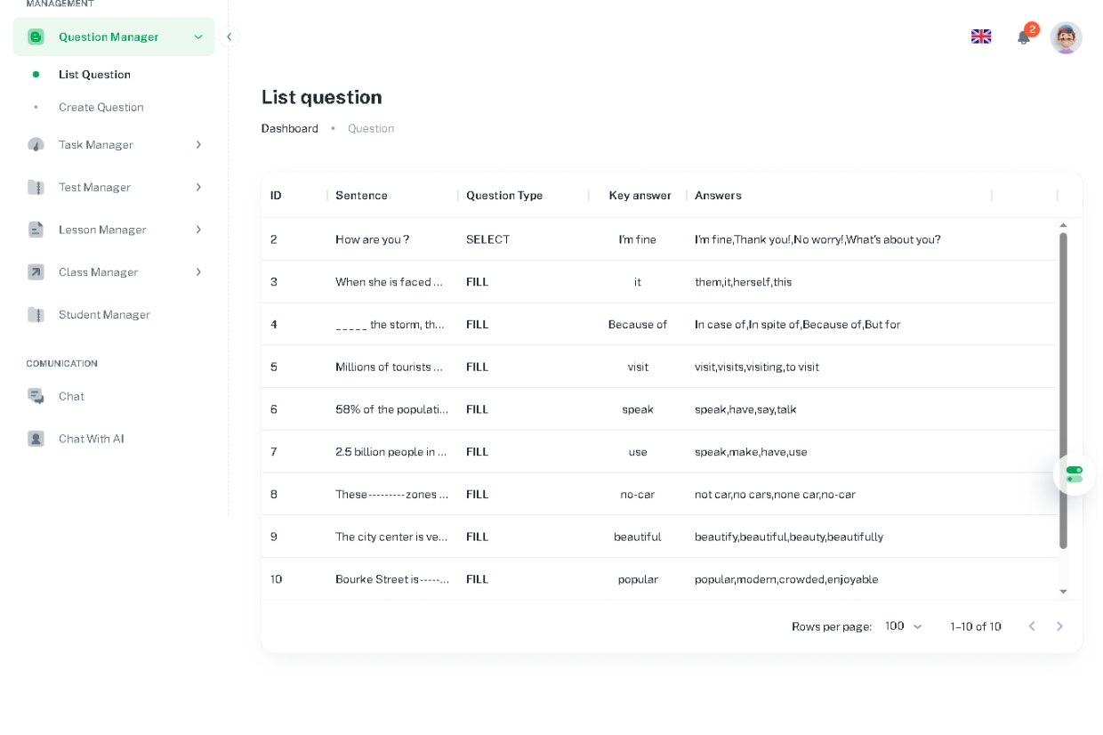

**Hình 54: Giao diện danh sách câu hỏi**

| STT | Hình thức | Chức năng |
| --- | --- | --- |
| 1 | UI, Text | Hiển thị danh sách câu hỏi mà giáo viên sở hữu, các câu hỏi bao gồm các cột ứng với các trường trong CSDL |

**Bảng 31: Mô tả Giao diện danh sách câu hỏi**

*Giao diện tạo câu hỏi mới*

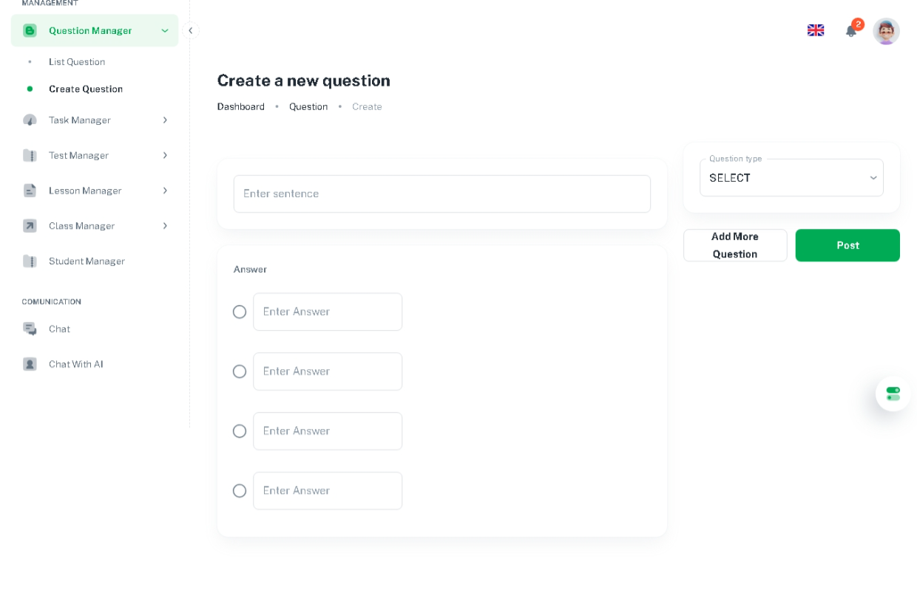

**Hình 55: Giao diện tạo câu hỏi mới**

| STT | Hình thức | Chức năng |
| --- | --- | --- |
| 1 | Input | Khung nhập câu hỏi trắc nghiệm |
| 2 | Radio Button, Input | Khung nhập 4 đáp án của câu hỏi  Radio Button chọn đáp án đúng |
| 3 | Select | Chọn loại câu hỏi |
| 4 | Button | Tạo câu hỏi |

**Bảng 32: Mô tả Giao diện tạo câu hỏi mới**

*Giao diện danh sách bài tập*

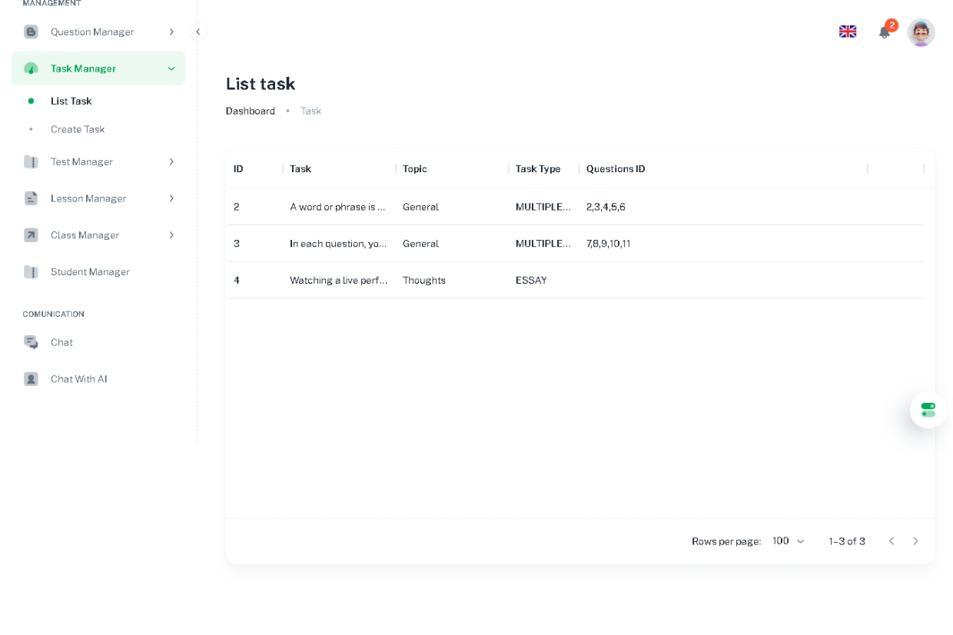

**Hình 56: Giao diện danh sách bài tập**

| STT | Hình thức | Chức năng |
| --- | --- | --- |
| 1 | UI, Text | Hiển thị danh sách bài tập (Task) mà giáo viên sở hữu, các bài tập bao gồm các cột ứng với các trường trong CSDL |

**Bảng 33: Mô tả Giao diện tạo bài tập mới**

*Giao diện tạo bài tập mới*

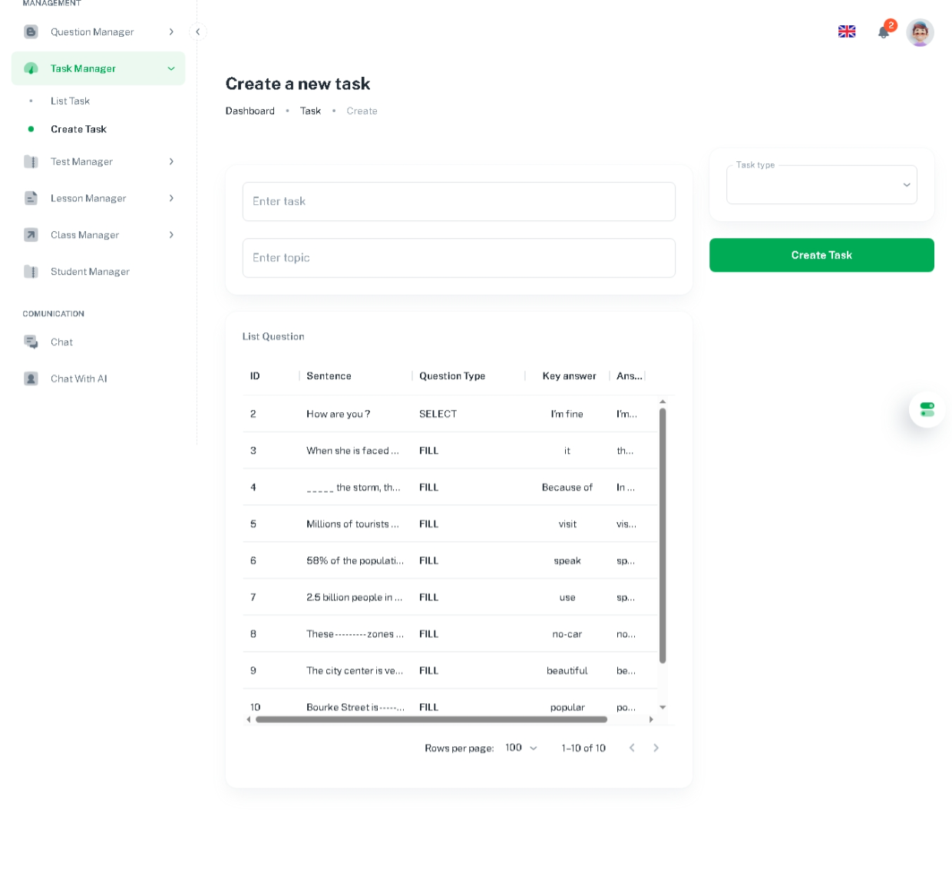

**Hình 57: Giao diện tạo bài tập mới**

| STT | Hình thức | Chức năng |
| --- | --- | --- |
| 1 | Input | Khung nhập tên đề bài của bài tập |
| 2 | Input | Khung nhập toic của bài tập |
| 3 | Select | Chọn loại của bài tập |
| 4 | Text, Select | Danh sách các câu hỏi để lựa chọn thêm vào bài tập |
| 5 | Button | Tạo bài tập |

**Bảng 34: Mô tả Giao diện tạo bài tập mới**

*Giao diện danh sách bài test*

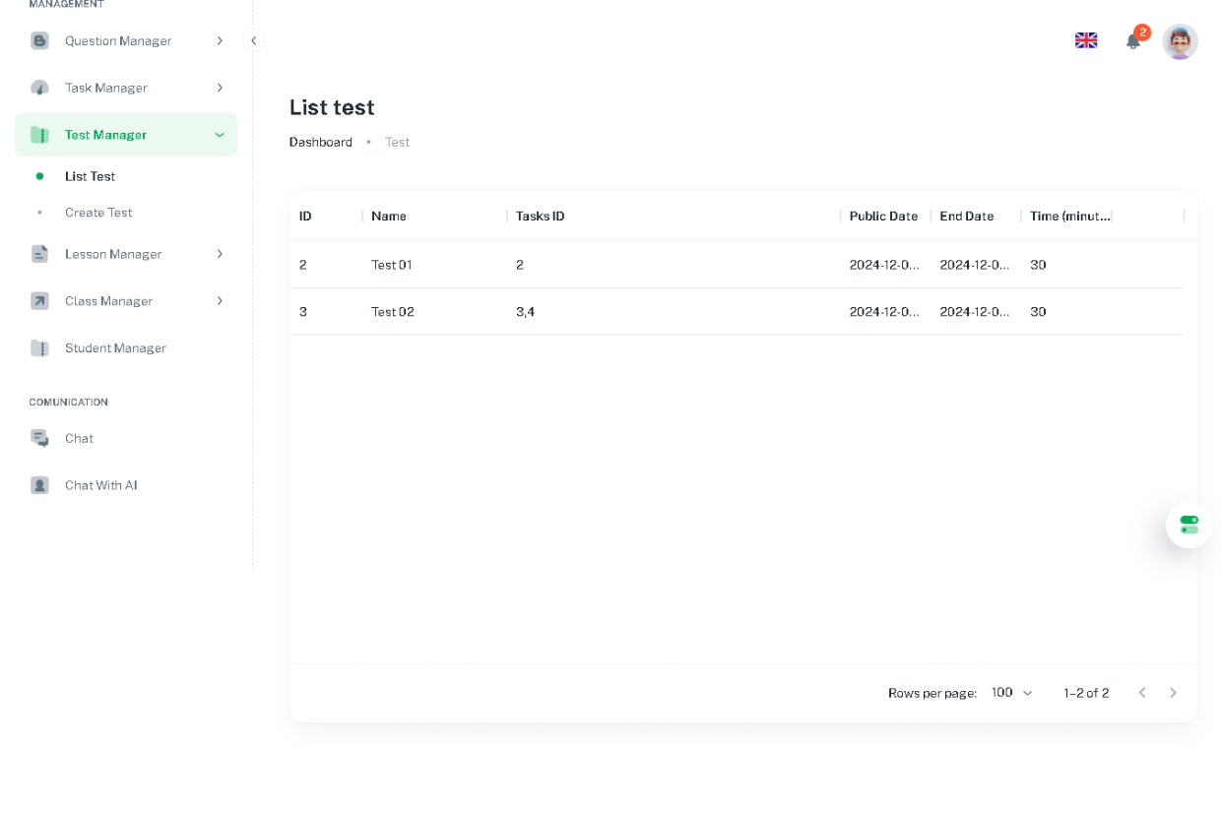

**Hình 58: Giao diện danh sách bài test**

| STT | Hình thức | Chức năng |
| --- | --- | --- |
| 1 | UI, Text | Hiển thị danh sách bài test mà giáo viên sở hữu, các bài test, bao gồm các cột ứng với các trường trong CSDL |

**Bảng 35: Mô tả Giao diện danh sách bài test**

*Giao diện tạo bài test mới*

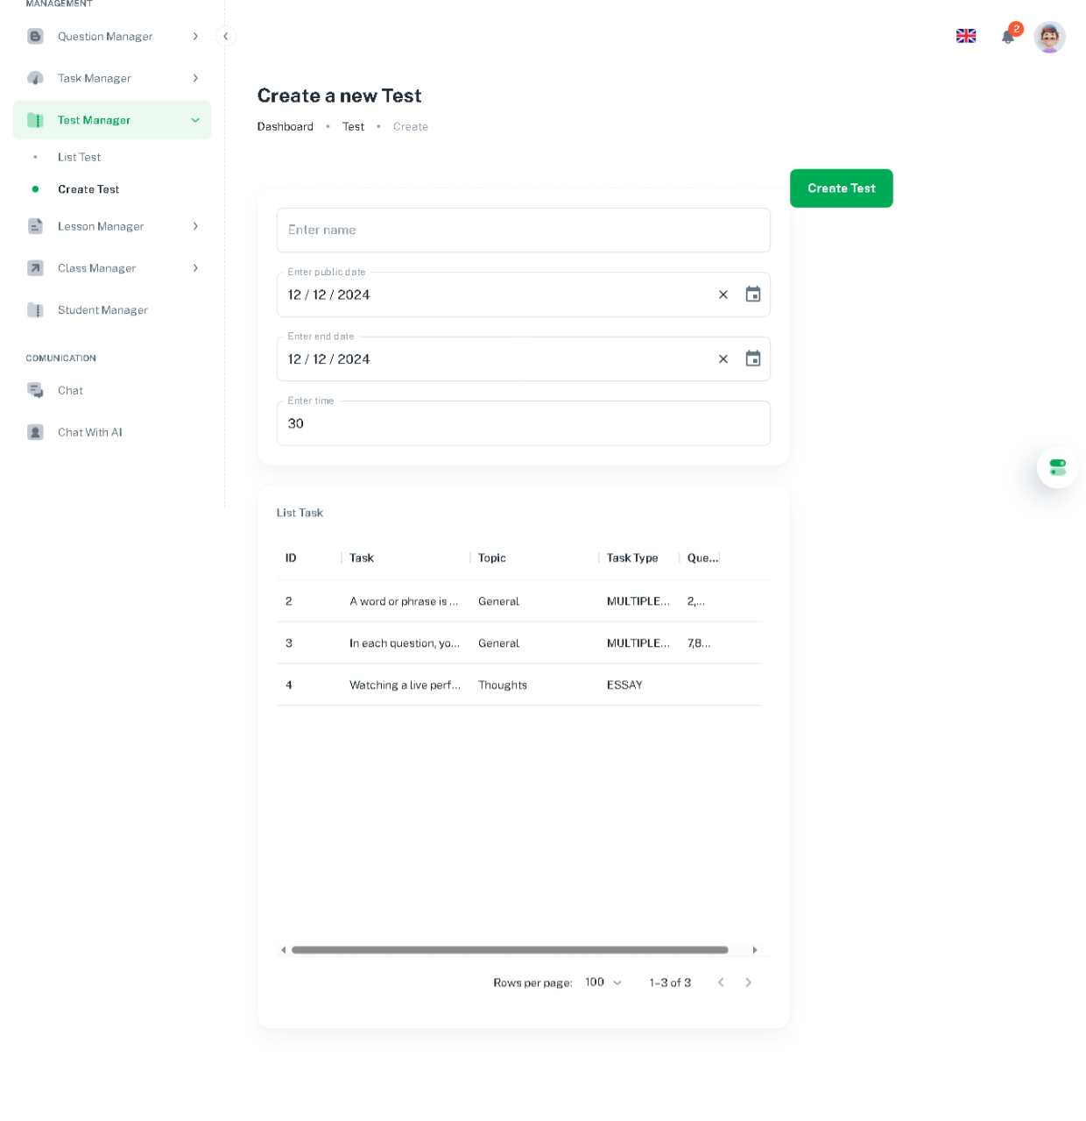

**Hình 59: Giao diện tạo bài test mới**

| STT | Hình thức | Chức năng |
| --- | --- | --- |
| 1 | Input | Khung nhập tên cho bài test |
| 2 | Select | Chọn ngày bắt đầu cho bài test |
| 3 | Select | Chọn ngày kết thúc cho bài test |
| 4 | Input | Khung nhập thời gian cho bài test (phút) |
| 5 | Text, Select | Danh sách bài tập để lựa chọn đưa vào bài test |
| 6 | Button | Tạo bài test |

**Bảng 36: Mô tả Giao diện tạo bài test mới**

*Giao diện danh sách bài giảng*

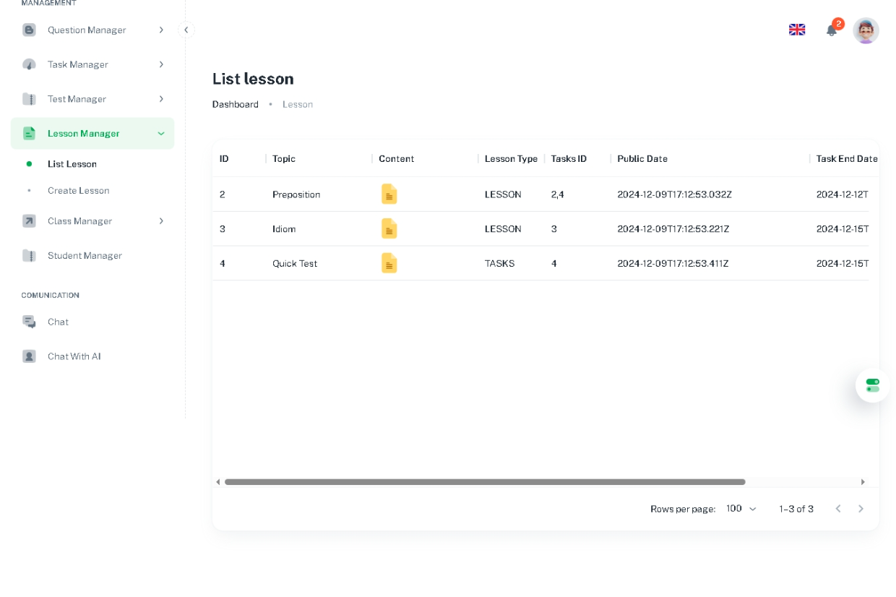

**Hình 60: Giao diện danh sách bài giảng**

| STT | Hình thức | Chức năng |
| --- | --- | --- |
| 1 | UI, Text, Button | Hiển thị danh sách bài giảng (Lesson) mà giáo viên sở hữu, các bài test, bao gồm các cột ứng với các trường trong CSDL  Button để hiển thị chi tiết nội dung của bài giảng |

**Bảng 37: Mô tả Giao diện danh sách bài giảng**

*Giao diện danh sách tạo bài giảng mới*

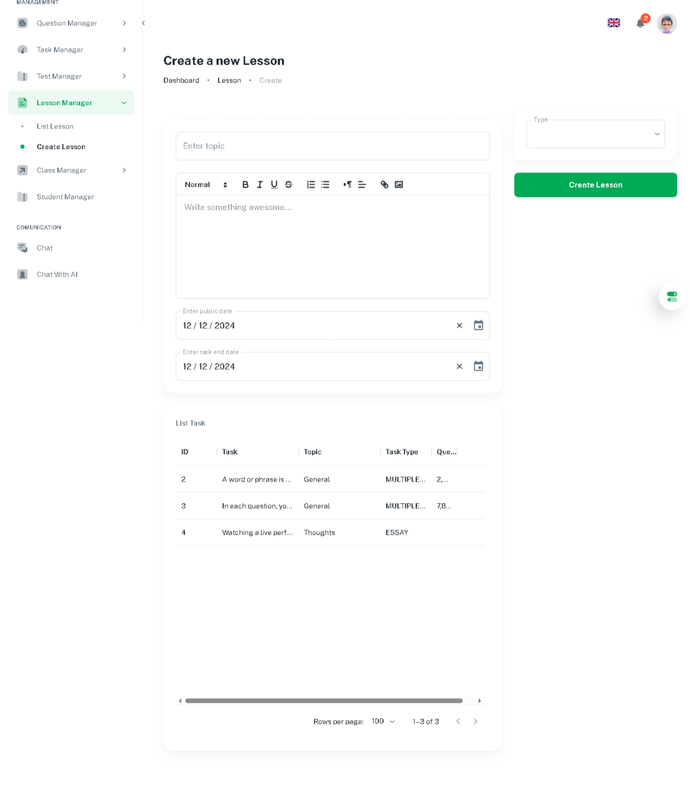

**Hình 61: Giao diện danh sách tạo bài giảng mới**

| STT | Hình thức | Chức năng |
| --- | --- | --- |
| 1 | Input | Khung nhập chủ để cho bài giảng |
| 2 | Input Text Editor | Khung nhập nội dung cho bài giảng |
| 3 | Select | Chọn thời gian bắt đầu của bài tập |
| 4 | Select | Chọn thời gian kết thúc của bài tập |
| 5 | Text, Select | Danh sách bài tập để lựa chọn đưa vào bài giảng |
| 6 | Select | Chọn loại bài giảng |
| 7 | Button | Tạo bài giảng |

**Bảng 38: Mô tả Giao diện danh sách tạo bài giảng mới**

*Giao diện danh sách lớp học*

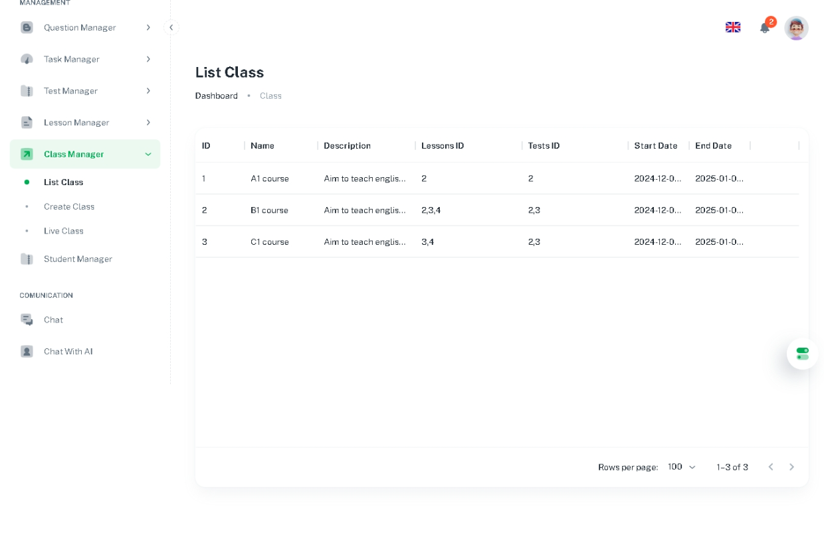

**Hình 62: Giao diện danh sách lớp học**

| STT | Hình thức | Chức năng |
| --- | --- | --- |
| 1 | UI, Text | Hiển thị danh sách lớp học của giảng viên, các cột tương ứng với các trường trong CSDL |

**Bảng 39: Mô tả Giao diện danh sách lớp học**

*Giao diện tạo lớp học mới*

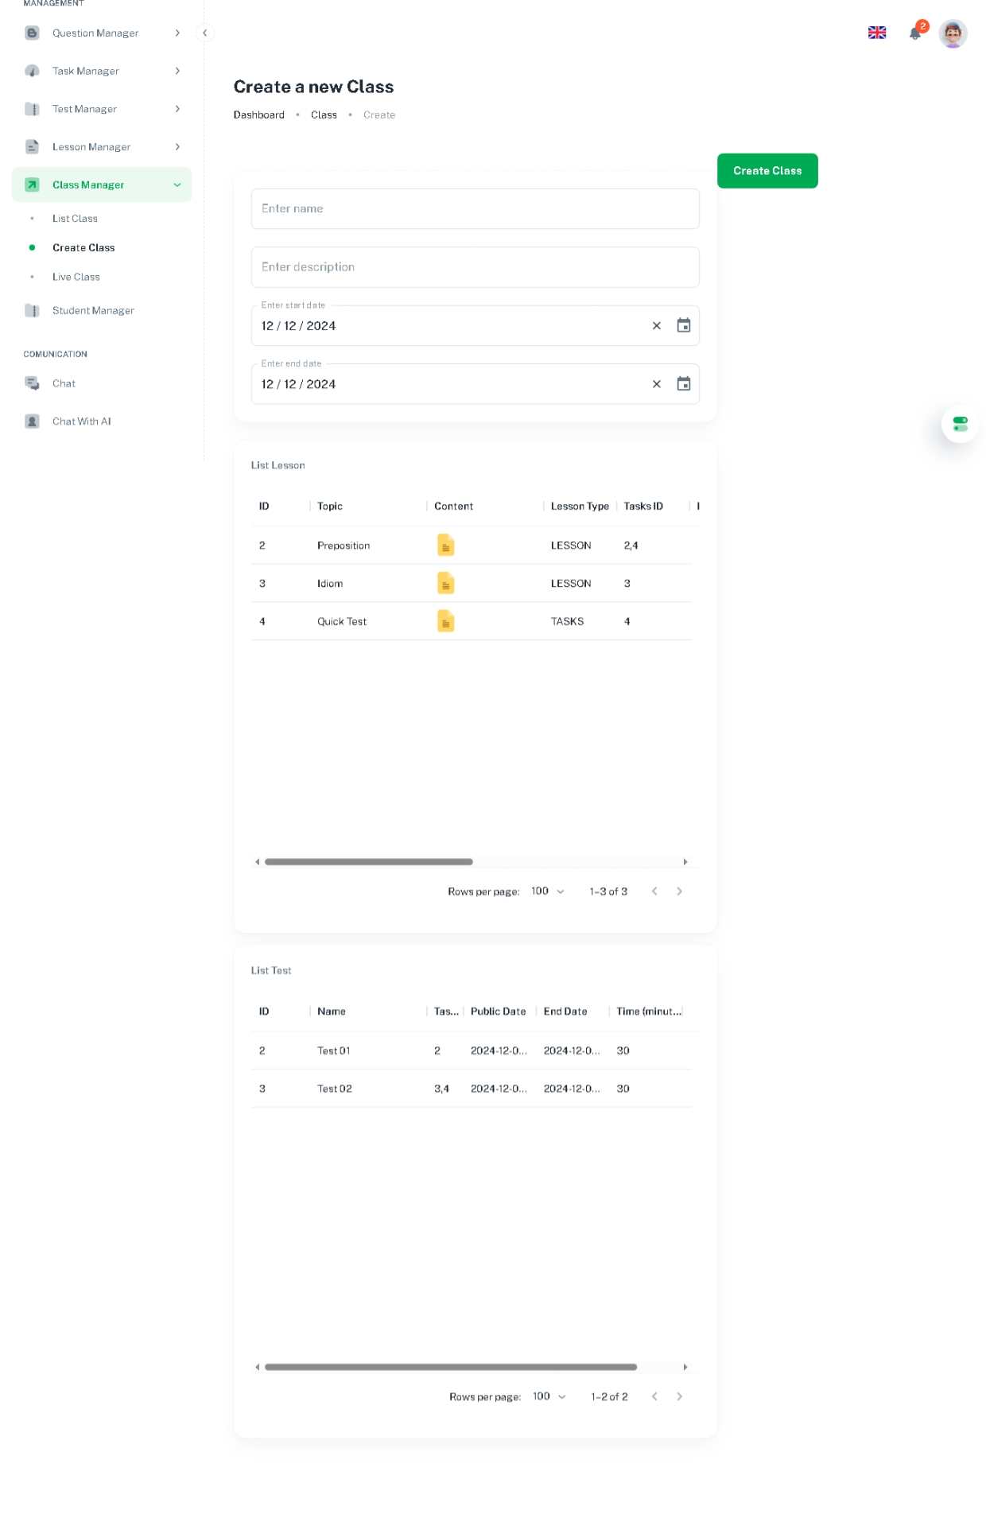

**Hình 63: Giao diện tạo lớp học mới**

| STT | Hình thức | Chức năng |
| --- | --- | --- |
| 1 | Input, Select | Nhập, chọn thông tin cho lớp học bao gồm:   * Khung nhập tên lớp học * Khung nhập mô tả * Chọn ngày bắt đầu lớp học * Chọn ngày kết thúc lớp học |
| 2 | Text Select | Danh sách bài giảng để lựa chọn đưa vào lớp học |
| 3 | Text Select | Danh sách bài test để lựa chọn đưa vào lớp học |
| 4 | Button | Tạo lớp học mới |

**Bảng 40: Mô tả Giao diện tạo lớp học mới**

*Giao diện theo dõi kết quả của học viên*

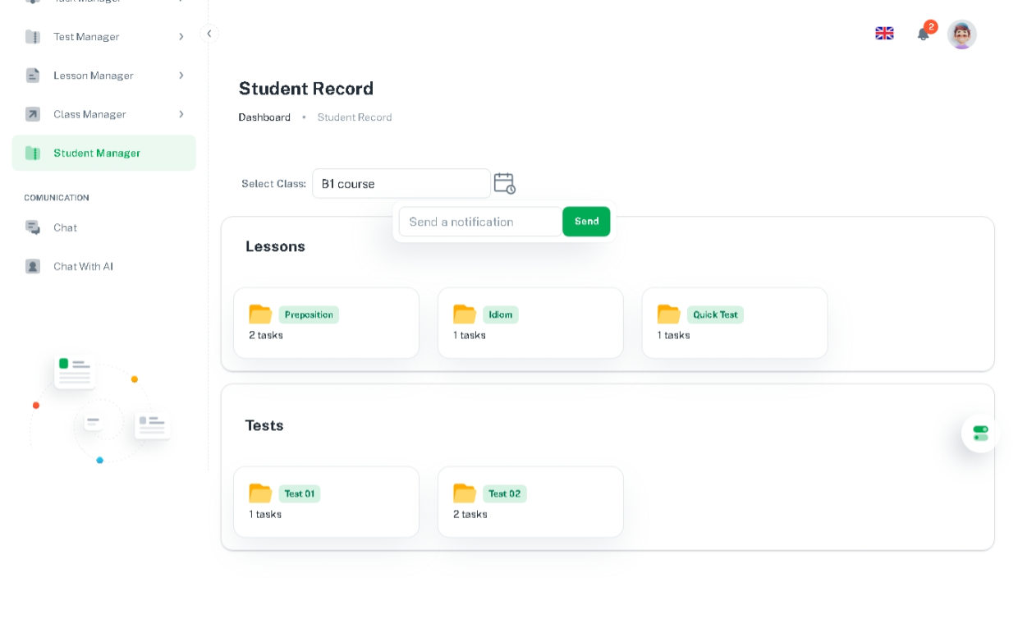

**Hình 64: Giao diện theo dõi kết quả của học viên**

| STT | Hình thức | Chức năng |
| --- | --- | --- |
| 1 | Select | Chọn lớp học mình đang quản lý |
| 2 | Button, Input | Giao diện đăng thông báo trong lớp học bao gồm:   * Input nhập nội dung thông báo * Button gửi thông báo đến học viên |
| 3 | Item | Danh sách bài giảng, chọn để hiển thị kết quả của học viên |
| 4 | Item | Dang sách bài test, chọn để hiển thị kết quả của học viên |

**Bảng 41: Mô tả Giao diện theo dõi kết quả của học viên**

*Giao diện kết quả của học viên*

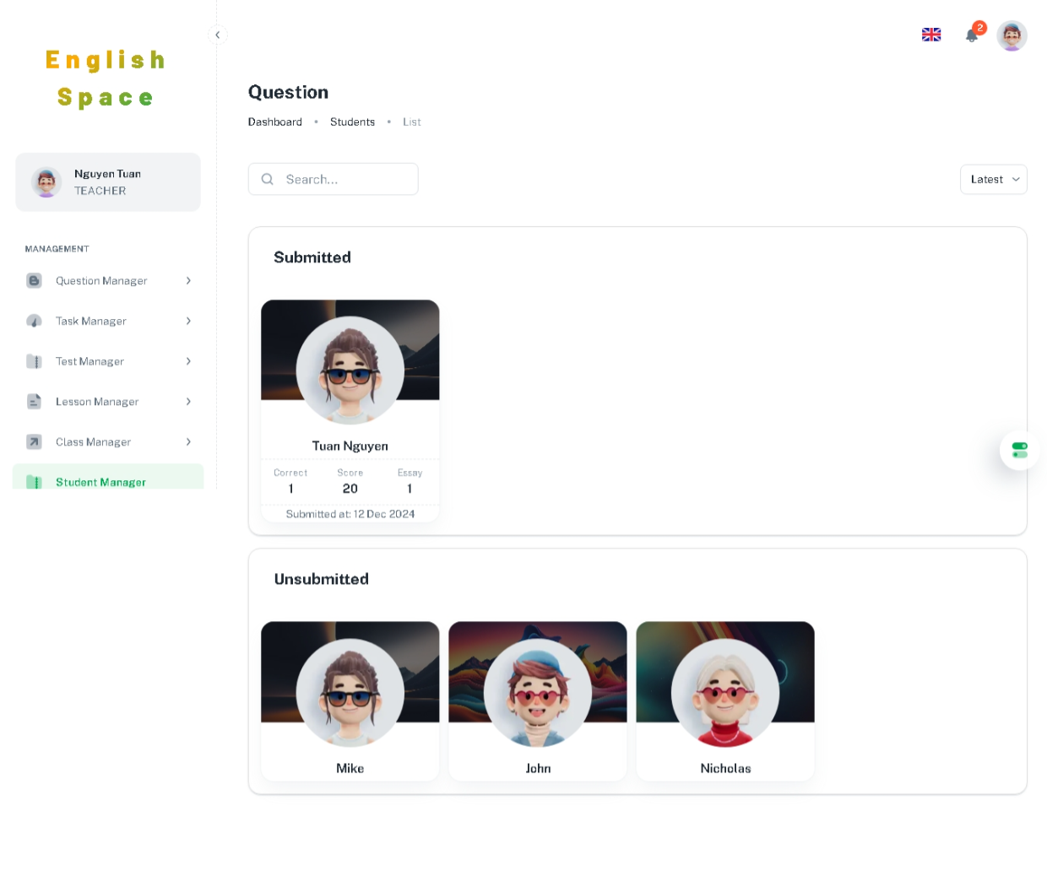

**Hình 65: Giao diện kết quả của học viên**

| STT | Hình thức | Chức năng |
| --- | --- | --- |
| 1 | UI | Hiển thị danh sách học viên đã nộp bài |
| 2 | UI | Hiển thị danh sách học viên chưa nộp bài |
| 3 | Card, Text | Thông tin kết quả của học viên bao gồm:   * Thông tin học viên: Tên, avatar, * Kết quả của bài tập: Số câu đúng, điểm, số bài viết, ngày nộp |

**Bảng 42: Mô tả Giao diện kết quả của học viên**

*Giao diện chấm bài viết của học viên*

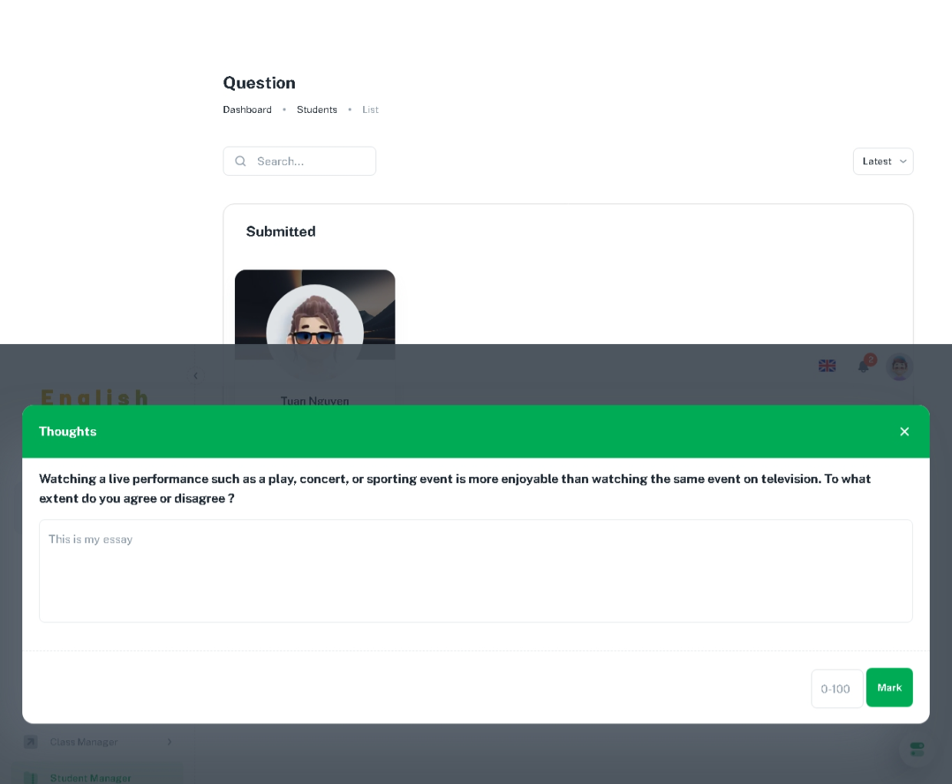

**Hình 66: Giao diện chấm bài viết của học viên**

| STT | Hình thức | Chức năng |
| --- | --- | --- |
| 1 | UI, Text | Hiển thị bài nộp của học viên bao gồm:   * Tên chủ đề của bài tập * Đề bài của bài tập * Nội dung bài làm của học viên |
| 2 | Input | Nhập điểm cho bài tập |
| 3 | Button | Chấm điểm cho bài tập |

**Bảng 43: Mô tả Giao diện chấm bài viết của học viên**

## Chương 6: CÀI ĐẶT VÀ KIỂM THỬ

### 5.1 Các công cụ sử dụng

| **Tool** | **Name** |
| --- | --- |
| **Environment** | Window 10 |
| **IDE** | VSCode |
| **Database** | MongoDB, Redis |
| **Source Control** | Github |

**Bảng 36: Bảng các công cụ sử dụng để xây dựng website**

### 5.2 Các công nghệ sử dụng

| **Back-end** | Node.js, ExpressJS framework |
| --- | --- |
| **Front-end** | Typescript , ReactJS framework |
| **Database** | MongoDB, Redis |

**Bảng 37: Bảng các công nghệ sử dụng để xây dựng website**

### 5.3 Cài đặt ứng dụng

#### 5.3.1 Yêu cầu môi trường

Để chạy được project trên máy local, yêu cầu máy tính cần cài đặt:

* NodeJS (v.18+)
* Node Package Manager - npm (v9 +)
* Window Subsystem for Linux – WSL (lastest)
* Redis (lastest)
* Ollama (lastest)
* Visual Studio Code (lastest)

#### 5.3.2 Các bước thực hiện

Bước 1: Clone project hoặc download từ link:

https://github.com/NAT-zz/DATN-OnlineEnglish.git

Bước 2: Khởi chạy Back-end

* Mở prompt, tùy theo cấu hình máy, tải một Model của Ollama, tối thiểu llama3.2:1b với lệnh **ollama pull llama3.2:1b**
* Vào thư mục BackEnd-ExpressJS
* Nhập lệnh **ollama create llama3.2:1b -f modelfile.txt** để tạo AiBot với tên EBot
* Nhập lệnh **ollama run Ebot_v1:latest** để khởi chạy model
* Mở prompt của WSl, nhập lệnh **sudo service redis-server start** để khởi chạy Redis Server
* Quay lại thư mục BackEnd-ExpressJS, mở promp nhập lệnh **npm i** để tiến hành cài đặt các thư viện
* Cuối cùng, dùng lệnh **npm run dev** để khởi chạy server

Bước 3: Khởi chạy Front-end:

* Vào thư mục FrontEnd-ReactJS
* Mở prompt **npm i** để tiến hành cài đặt các thư viện
* Dùng lệnh **npm start** để chạy client

Nhập đường dẫn: http://localhost:3000/ trên trình duyệt

### 5.4 Kiểm thử

*Kiểm thử chức năng của học viên*

| **STT** | **Chức năng** | **Ngày thực hiện** | **Kết quả** | **Chú thích** |
| --- | --- | --- | --- | --- |
| 1 | Đăng ký | 05/12/2024 | Như mong đợi | Không |
| 2 | Đăng nhập | 05/12/2024 | Như mong đợi | Không |
| 3 | Đăng ký lớp học | 05/12/2024 | Như mong đợi | Không |
| 4 | Hủy đăng ký lớp học | 05/12/2024 | Như mong đợi | Không |
| 5 | Xem bài giảng | 05/12/2024 | Như mong đợi | Không |
| 6 | Làm bài tập | 05/12/2024 | Như mong đợi | Không |
| 7 | Làm bài test | 05/12/2024 | Như mong đợi | Không |
| 8 | Xem, nhận thông báo từ hệ thống và mail. | 05/12/2024 | Như mong đợi | Không |
| 9 | Xem tiến trình | 05/12/2024 | Như mong đợi | Không |
| 10 | Chat với GV | 05/12/2024 | Như mong đợi | Không |
| 11 | Tham gia phòng học Live | 05/12/2024 | Như mong đợi | Không |
| 12 | Làm bài tập daily bao gồm:   * Phát âm * Làm bài trắc nghiệm | 05/12/2024 | Như mong đợi | Không |
| 13 | Chat với AI (E-Bot) | 05/12/2024 | Như mong đợi | Không |

**Bảng 44: Kiểm thử chức năng của học viên**

*Kiểm thử chức năng của giảng viên*

| **STT** | **Chức năng** | **Ngày thực hiện** | **Kết quả** | **Chú thích** |
| --- | --- | --- | --- | --- |
| 1 | Đăng nhập | 05/12/2024 | Như mong đợi | Không |
| 2 | Quản lý (CRUD) các tài nguyên: câu hỏi, bài tập, bài giảng, lớp học | 05/12/2024 | Như mong đợi | Không |
| 3 | Xem kết quả của học viên | 05/12/2024 | Như mong đợi | Không |
| 4 | Chấm bài viết | 05/12/2024 | Như mong đợi | Không |
| 5 | Chat với học viên | 05/12/2024 | Như mong đợi | Không |
| 6 | Tạo và tham gia phòng học Live | 05/12/2024 | Như mong đợi | Có lúc không hoạt động với một số mạng. |
| 7 | Tạo thông báo trong class | 05/12/2024 | Như mong đợi | Không |
| 8 | Chat với AI (E-Bot) | 05/12/2024 | Như mong đợi | Không |

**Bảng 45: Kiểm thử chức năng của giảng viên**

# KẾT LUẬN

Sau một thời gian tìm hiểu và bắt tay vào thực hiện đề tài: “Xây dựng website học tiếng Anh”, những kết quả đã đạt được:

*Về kĩ năng và kiến thức chuyên môn:*

* Thu thập thông tin từ đó lên ý tưởng, lập kế hoạch thiết kế một hệ thống hoàn chỉnh.
* Củng cố và hiểu sâu hơn về quy trình phát triển phần mềm, về kiến trúc của một website.
* Hiểu và áp dụng được tất cả các công nghệ đã đề cập, bao gồm cả cũ và mới.
* Đánh giá, rút ra ưu điểm và hạn chế của sản phẩm,

*Ưu điểm website*

* Đã hoàn thành đúng định hướng và tầm nhìn được đặt ra.
* Website đơn giản, trực quan, dễ hiểu và sử dụng
* Các tính năng hoạt động đúng mô tả, trơn tru, không phát sinh lỗi.

*Nhược điểm website*

* Giao diện chưa được bắt mắt, thu hút người dùng.
* Các bài tập chưa được đa dạng về hình thức.
* Nội dung để học chủ yếu phụ thuộc vào giáo viên.
* Phương pháp theo dõi và đánh giá học viên đang còn thô sơ.

Sau khi đã đưa ra được kết luận, hướng đi phát triển tiếp theo của website đầu tiên sẽ là ưu tiên cải thiện, khắc phục các vấn đề ở trên, sau đó phát triển những tiềm năng khác, cụ thể là:

* Phát âm của học viên sẽ được đánh giá và đưa ra phản hồi chuẩn xác chi tiết hơn.
* Các bài tập hình thức khác để học viên phát triên được cả 4 kĩ năng.
* Các bài test được tạo tự động định kỳ để củng cố kiến thức.
* Cung cấp lộ trình học và phòng thi ảo chuẩn TOEIC.
* Ebot AI tư vấn dựa trên performance hiện tại của học viên.

# TÀI LIỆU THAM KHẢO

[1] Node.js, Node.js v20.18.1 documentation

<https://nodejs.org/docs/latest-v20.x/api/index.html>.

[2].MongoDB, MongoDB documentation

<https://www.mongodb.com/docs/> .

[3]. Express, Routing

<https://expressjs.com/en/guide/routing.html>

[4]. React, Quick Start

<https://react.dev/learn>

[5]. Github Docs, GitHub REST API documentation

<https://docs.github.com/en/rest?apiVersion=2022-11-28>

[6]. Socket.IO, Introduction,

<https://socket.io/docs/v4/>

[7]. Ollama Model, Ollama documentation

<https://github.com/ollama/ollama>

[8]. Daily.co, Daily documentation

<https://docs.daily.co/reference>

[9]. Deepgram,com, Deepgram documentation

https://developers.deepgram.com/docs/introduction